Análisis de Situaciones Físicas de Cinemática

Raúl Pérez-Enríquez

Emiliano Salinas Covarrubias

Departamento de Física, UNISON

Junio de 2002

Presentación
Este trabajo de ninguna manera pretende substituir los libros de texto que el estudiante de Física (Mecánica en este caso particular) debe consultar como material base durante su estudio. El papel de estos análisis de situaciones físicas concretas, es el de fortalecer la comprensión por parte del alumno de la manera en que se puede modelar la realidad utilizando la Física; también, intenta familiarizarlo con las diversas formas de atacar un problema (gráfica y analítica). Estas son las razones por las cuales la deducción de las ecuaciones de movimiento que se puede hallar en los libros de texto, se ha omitido para, en su lugar, abordar más a fondo su selección y manipulación de variables, nombres y etapas; al interpretar casos concretos, deseamos que el estudiante aprenda a interpretar la realidad física a la que se enfrenta e identificar, a partir de ella, las ecuaciones básicas que debe utilizar. Una vez hecho ésto, el estudiante estará en condiciones de adaptar sus ecuaciones y resolverlas para obtener un resultado. Rechazamos el uso de fórmulas deducidas y sustitución directa de valores en ellas.
Los análisis aquí expuestos abordan los temas básicos de la Cinemática y organizados en tres: I. Conceptos Básicos; II. Cinemática en una Dimensión y III. Cinemática en dos Dimensiones. Para cada tema se analizan situaciones características de complejidad creciente de manera que el estudiante se familiarice con las ecuaciones de movimiento y su forma de uso.
Estas ideas se reflejan en la manera en la que se presentan los análisis de las situaciones físicas. Al inicio de cada sección se presentan las ecuaciones generales aplicables al caso; mientras las Situaciones Físicas hacen uso de ellas. En consecuencia, las ecuaciones de movimiento básicas que se utilizarán, se numeran con el índice romano y un número arábigo consecutivo (I.1, I.2, I.3, etc.).
A su vez, las ecuaciones adaptadas a la situación sujeta a análisis reciben un número consecutivo que debe entenderse local a dicho problema ((1), (2), (3), etc.). Así, las referencias a ecuaciones de aplicación general quedan fácilmente distinguibles de aquellas elaboradas o desarrolladas para un análisis específico.
Esperamos que los estudiantes encuentren provechosos los análisis aquí expuestos y les ayuden a desarrollar sus propias habilidades para construir modelos de la realidad y bajarlos a su representación matemática.

Indice

Presentación 2
- Conceptos Básicos de Cinemática 5
- Cinemática en una Dimensión 13
II.1 Aceleración constante en una dimensión 13
II.2 Caída de un cuerpo 22
- Cinemática en Dos Dimensiones 33
III.1 Aceleración constante en dos dimensiones 33
III.2 Tiro parabólico 40
III.3 Movimiento circular 49
A. Apéndices A-1
A.I Transformación de vectores A-1
A.II Identidades trigonométricas A-3
A.III Ecuación Cuadrática A-4

Título: Análisis de Situaciones Físicas de Cinemática
Autores: Raúl Pérez-Enríquez y Emiliano Salinas Covarrubias
Editado por:

Junio de 2002.

I. Conceptos Básicos de Cinemática

I.1 Conceptos Básicos de Cinemática
La Cinemática es la parte de la Física encargada de analizar el movimiento de las partículas sin atender a las causas de dicho movimiento. Por ello, deseamos comenzar el estudio de diversas situaciones físicas, revisando varios conceptos básicos mediante los cuales se hará la descripción del movimiento.
En primer lugar, habremos de introducir algunas definiciones y conceptos de apoyo; a continuación y con su ayuda, presentaremos las definiciones de desplazamiento, velocidad y aceleración que son esenciales para la descripción.

Definiciones Básicas
A lo largo de las descripciones de las situaciones físicas y de los análisis correspondientes, se usarán los siguientes conceptos:
- Espacio.- Espacio Euclidiano en el que se suceden los eventos físicos;
- Tiempo.- Instante en el que ocurre un evento; intervalo entre dos eventos;
- Cuerpo.- Cualquier objeto macroscópico con masa;
- Partícula.- Objeto puntual con masa, carente de movimientos internos de vibración o rotación; cualquier cuerpo se verá como una partícula;
- Posición.- Lugar del espacio que ocupa una partícula; y,
- Movimiento.- Efecto observado como cambio de la posición de una partícula.

Conceptos de Apoyo
Como ya se mencionó, nuestra intensión es la de realizar el análisis de la evolución del movimiento de las partículas en el tiempo. Con esa finalidad en mente, introduciremos ahora algunos conceptos que nos permitirán realizar de manera formal estos análisis. Al respecto, es conveniente que tomemos en consideración que la descripción del movimiento lo podremos representar de dos formas diferentes y complementarias: por medio de una representación analítica; y, por medio de gráficas.
Los conceptos de apoyo necesarios son:
- Sistema de Referencia.- Sistema de ejes de coordenadas que representa el espacio en el cual se sitúa la partícula o partículas de la situación física bajo análisis;
- Ecuación.- Expresión matemática por medio de la cual se describe el movimiento de una partícula; y,
- Gráfica.- Representación de la evolución de alguna de las variables que caracterizan al movimiento que nos brinda la posibilidad de interpretar una situación física específica.

Definiciones Complementarias
En general, podremos considerar que conocemos el movimiento de una partícula cuando podemos indicar de manera precisa la evolución de su posición en el tiempo. Como ya se dijo arriba, podemos describir esta evolución por medio de expresiones matemáticas (ecuaciones de movimiento) o por medio de gráficas. En ambos casos, se requiere de proporcionar detalles que nos permitan predecir su evolución o determinar las condiciones iniciales de las que partió.
Las definiciones complementarias que introduciremos en esta sección, son las que permitirán realizar esta tarea. Estas definiciones tienen que ver directamente con dicho movimiento: desplazamiento, velocidad promedio e instantánea, y aceleración promedio e instantánea.
- Desplazamiento.- cambio de posición de un cuerpo; en general, se expresa como sigue:
$\begin{aligned}Δ \overset{⃛}{r}= {\bar{r}}_{2} − {\bar{r}}_{1} \\ Δ x= x_{2} − x_{1}\end{aligned}$ (I.1)
una dimensión la última, dos o tres dimensiones la primera.
- Velocidad promedio.- razón de cambio de la posición de la partícula en un intervalo de tiempo; se expresa por medio de las ecuaciones:
$\begin{aligned}{\bar{v}}_{\text{prom}}= \frac{Δ \bar{r}}{Δ t}= \frac{{\bar{r}}_{2} − {\bar{r}}_{1}}{t_{2} − t_{1}} \\ v_{\text{prom}}= \frac{Δ x}{Δ t}= \frac{x_{2} − x_{1}}{t_{2} − t_{1}}\end{aligned}$ (I.2)
aplicables de manera similar a tres o dos dimensiones la primera y una dimensión la segunda.
- Velocidad instantánea.- cuando el intervalo de tiempo tiende a cero, la velocidad promedio tiende a un valor único que corresponde a la velocidad en un instante determinado; la velocidad instantánea se puede evaluar por medio de las ecuaciones:
$\begin{aligned}\bar{v}= \underset{Δ t → 0}{\text{lim}} \frac{Δ \bar{r}}{Δ t}= \frac{d \bar{r}}{d t} \\ v_{x}= \underset{Δ t → 0}{\text{lim}} \frac{Δ x}{Δ t}= \frac{d x}{d t}\end{aligned}$ (I.3)
para una y más dimensiones.
- Aceleración promedio.- es una medida de la variación de la velocidad de la partícula en un intervalo de tiempo dado; las expresiones matemáticas que permiten su cálculo son, siguiendo los casos anteriores:
$\begin{aligned}{\bar{a}}_{\text{prom}}= \frac{Δ \bar{v}}{Δ t}= \frac{{\bar{v}}_{2} − {\bar{v}}_{1}}{t_{2} − t_{1}} \\ a_{\text{prom}}= \frac{Δ v_{x2} − v_{x1}}{t_{2} − t_{1}}\end{aligned}$ (I.4)
- Aceleración instantánea.- de manera similar a la forma de cálculo de la velocidad instantánea, se obtiene la aceleración instantánea al tomar el límite cuando $Δ t → 0$ de la aceleración promedio; esta aceleración se expresa como sigue:
$\begin{aligned}\bar{a}= \underset{Δ t → 0}{\text{lim}} \frac{Δ \bar{v}}{Δ t}= \frac{d \bar{v}}{d t} \\ a_{x}= \underset{Δ t → 0}{\text{lim}} \frac{Δ v_{x}}{Δ t}= \frac{d v_{x}}{d t}\end{aligned}$ (I.5)
Una vez expuestos los conceptos y expresadas las ecuaciones de movimiento, podemos pasar al análisis de situaciones físicas particulares.

SF.I.1. La posición de un cuerpo que se mueve en línea recta puede ser expresada con la ecuación $x= t − 3 t^{2} + t^{3}$, en donde $x$está en metros y $t$en segundos. Se desea conocer: (a) la posición del cuerpo en $t= 0, 1, 2, 3, 4 s$; (b) los desplazamientos entre los instantes $t= 1 s y t=3 s$y entre $t= 2 s y t=4 s$; (c) así como, la velocidad promedio en los intervalos entre $t= 0 s y t=4 s$ y $t= 1 s y t=3 s$; y, la velocidad instantánea en los extremos de este último intervalo; y, (d) la aceleración promedio entre $t= 1 s y t=3 s$; y, la aceleración instantánea en $t=2s$.
Análisis. La ecuación de movimiento debe permitirnos identificar que tipo de movimiento tiene la partícula; para ello, calcularemos las ecuaciones para la velocidad y aceleración instantáneas utilizando las ecuaciones (I.3) y (I.5), pues se trata del movimiento en una dimensión. Así, tenemos que considerando:
$x(t)= t − 3t^{2} + t^{3}$ (1)
sustituida en (I.3),
$$v= \frac{\text{dx}}{\text{dt}}= \frac{d}{\text{dt}}\left(t − 3t^{2} + t^{3}\right)$$
por lo tanto,
$v= 1 − 6t + 3t^{2}$ (2)
y, a su vez, sustituyendo (2) en (I.5)
$$a= \frac{\text{dv}}{\text{dt}}= \frac{d}{\text{dt}}\left(1 − 6t +3t^{2}\right)$$
tenemos
$a= −6 + 6t$ (3)
Será con la ayuda de estas tres ecuaciones que podremos responder a las preguntas planteadas.
- para obtener las posiciones de la partícula en los instantes definidos, basta con sustituir el valor de t en la ecuación (1):
$\begin{aligned}x_{1}=x(0)=0−3(0)^{2}+(0)^{3}=0 \\ x_{2}=x(1)=1−3(1)^{2}+(1)^{3}=−1 \\ x_{3}=x(2)=2−3(2)^{2}+(2)^{3}=−2 \\ x_{4}=x(3)=3−3(3)^{2}+(3)^{3}=3 \\ x_{5}=x(4)=4−3(4)^{2}+(4)^{3}=\text{20}\end{aligned}$ (4)
- los desplazamientos en los intervalos indicados los obtenemos de la siguiente manera, utilizando la ecuación (I.1) para una dimensión:
$$Δx=x_{2}−x_{1}$$
en donde, $x_{2}$ y $x_{1}$ serán las posiciones en los extremos de cada intervalo de tiempo. En consecuencia, tenemos:
$\begin{aligned}{Δx}_{\text{13}}=x_{4}−x_{2}=3−(−1)=4 \\ {Δx}_{\text{24}}=x_{5}−x_{3}=\text{20}−(−2)=\text{22}\end{aligned}$
Por lo tanto, el desplazamiento de la partícula entre segundo 1s y el segundo 3 de su recorrido es de 4 m; mientras entre los segundos 2 y 4 es 22 m.
- La velocidad promedio entre los intervalos mencionados requiere de la utilización de la Ec. (I.2), reescrita como sigue,
$$v_{\text{04}}=\frac{{Δx}_{\text{04}}}{Δt}=\frac{x_{5}−x_{1}}{t_{5}−t_{1}}$$
o bien,
$v_{\text{04}}=\frac{\text{20} m−0 m}{4 s−0 s}=5 ms$
Similarmente, la velocidad promedio entre el primero y tercer segundos es

$$v_{\text{13}}=\frac{{Δx}_{\text{13}}}{Δt}=\frac{x_{4}−x_{2}}{t_{4}−t_{2}}$$
$$v_{\text{13}}=\frac{3 m−(−1 m)}{3 s−1s}=2 ms$$
Las velocidades promedio en los intervalos entre 0 y 4 s, y 1 y 3 s, son de 5 m/s y 2 m/s, respectivamente.
La velocidad instantánea en los extremos de este intervalo requiere de utilizar la velocidad encontrada, Ec. (2), sustituyendo el tiempo correspondiente:
$v(1)=1−6(1)+3(1)^{2}=−2 ms$
y
$v(3)=1−6(3)+3(3)^{2}=\text{10} ms$
La velocidad en 1 segundo es de -2 m/s, mientras a los 3 segundos es de 10 m/s.
- Finalmente, el cálculo de la aceleración promedio en el intervalo en consideración nos obliga a utilizar estos últimos resultados; substituyendo en la Ec. (I.4), tenemos,
$a_{\text{13}}=\frac{{Δv}_{\text{13}}}{Δt}=\frac{v(3)−v(1)}{3−1}$.
$$a_{\text{13}}=\frac{\text{10} ms−(−2 ms)}{2 s}=7 ms^{2}$$
Para obtener la aceleración en un cierto instante, debemos utilizar la Ec. (3) que es la derivada de la velocidad con respecto al tiempo y substituir $t=2 s\text{.}$
$a(2)=−6+6(2)=6 ms^{2}$
La aceleración a los 2 segundos es de 6 m/s².

A continuación, se abordará el análisis del movimiento de una partícula que viaja con aceleración constante, centrando la atención en la identificación de rasgos característicos de este tipo de movimiento; tales como la variación de la velocidad de manera lineal y, por tanto, la igualdad entre las velocidades media en un intervalo e instantánea al centro de dicho intervalo.

SF.I.2. Una partícula se mueve a lo largo de una línea recta. Su posición en metros está descrita por medio de la ecuación: $x=6+2 t−3\text{.}2 t^{2}\text{.}$ Calcule: (a) la velocidad promedio entre $t=1 s$ y $t=5 s$; (b) la velocidad instantánea a los 3 s; y, (c) la aceleración en ese mismo instante.
Análisis. La velocidad promedio se puede calcular utilizando la Ec. (I.2) para el movimiento en una dimensión,
$v_{\text{15}}=\frac{Δx}{Δt}=\frac{x_{2}−x_{1}}{t_{2}−t_{1}}$
en donde,
$x_{1}=x(1)=6+2 (1)−3\text{.}2 (1)^{2}=4\text{.}8 m$
$x_{2}=x(5)=6+2 (5)−3\text{.}2 (5)^{2}=−\text{64} m$
en consecuencia,
$v_{\text{15}}=\frac{−\text{64} m−4\text{.}8 m}{5 s−1 s}=−\frac{\text{68}\text{.}8 m}{4 s}$
$v_{\text{15}}=−\text{17}\text{.}2 ms$ (1)
Por otro lado, la velocidad instantánea la obtenemos por derivación de la posición como lo indica la Ec. (I.3)
$v=\frac{d}{\text{dt}}\left(6+2 t−3\text{.}2 t^{2}\right)=2−6\text{.}4 t$
entonces,
$v(3)=2−6\text{.}4 (3)=−\text{17}\text{.}2 ms$ (2)
Como se puede ver fácilmente, la velocidad promedio en el intervalo es igual a la velocidad al centro del intervalo, -17.2 m/s.
Por lo que se refiere a la aceleración, utilizando la Ec. (I.5) tenemos,
$a=\frac{d}{\text{dt}}\left(2−6\text{.}4 t\right)=−6\text{.}4 ms^{2}$
la partícula tiene aceleración constante; esto es, tiene el mismo valor de -6.4 m/s² para cualquier instante, en particular a los 3 s.

Los cálculos de las velocidades promedio se pueden utilizar para interpretar situaciones particulares que resultan engañosas para el principiante. Un caso interesante es el que a continuación se analiza.

SF.I.3. Calcule la velocidad promedio en los dos casos siguientes: (a) Usted camina 80 m a razón de 1.3 m/s y luego corre otros 80 m a razón de 3.0 m/ a lo largo de una pista recta. (b) Usted camina durante 1 min a razón de 1.3 m/s y luego corre durante 1.0 min a razón de 3.0 m/s a lo largo de una pista recta.
Análisis. En una primera aproximación mental, pensamos que la solución es el promedio de las velocidades; sin embargo, basta detenerse un poco para comprender que ambas situaciones son radicalmente distintas. Con el objeto de encontrar el punto medular de la diferencia, realizaremos un análisis utilizando dos enfoques: uno numérico y otro analítico.
Antes de proceder al análisis, elaboremos un diagrama esquemático y nombremos de manera adecuada los datos conocidos y desconocidos. La velocidad en cada caso se identificará con $v_{a}$ y $v_{b}$. En la Figura I.1, se muestran los dos casos planteados y una manera de identificar las variables; los subíndices 1 y 2 se refieren a las etapas de caminar y correr, respectivamente.
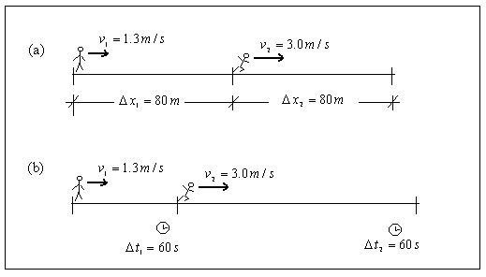
Figura I.1. Dos casos en los que usted camina y corre.

Enfoque Numérico.
Nos queda claro que la distancia recorrida en este caso (a), es $Δ x_{a}=\text{160} m$. Por otro lado, utilizando la Ec. (I.2) podemos calcular los intervalos de tiempo que le tomo a usted caminar
$v_{1}=\frac{Δ x_{1}}{Δ t_{1}} ∴ Δ t_{1}=\frac{Δ x_{1}}{v_{1}}=\frac{\text{80} m}{1\text{.}3 m/s}=\text{62} s$ (1)
y, similarmente, correr
$Δ t_{2}=\frac{Δ x_{2}}{v_{2}}=\frac{\text{80} m}{3\text{.}0 m/s}=\text{27} s$ (2)
Utilizando la misma Ec. (I.2) para el recorrido (a) obtenemos
$v_{a}=\frac{Δ x_{a}}{Δ t_{a}}=\frac{\text{160} m}{\text{89} s}$
o bien,
$v_{a}=1\text{.}8 m/s$
La velocidad promedio en el recorrido (a) es 1.8 m/s.
En el caso (b) lo seguro es que usted recorrió la distancia total en $Δ t_{b}=\text{120} s$ o dos minutos. Entonces, son las distancias parciales las que debemos encontrar haciendo uso de la Ec. (I.2) como sigue
$v_{1}=\frac{Δ x_{1}}{Δ t_{1}} ∴ Δ x_{1}=v_{1} Δ t_{1}=(1\text{.}3 m/s)(\text{60} s)$ (3)
o bien,
$Δ x_{1}=\text{78} m$
y, similarmente, para la etapa de carrera
$Δ x_{2}=v_{2} Δ t_{2}=(3\text{.}0 m/s)(\text{60} s)=\text{180} m$ (4)
Por lo tanto, la velocidad promedio es
$v_{b}=\frac{Δ x_{b}}{Δ t_{b}}=\frac{\text{78} m+\text{180} m}{\text{120} s}=2\text{.}2 m/s$
Su velocidad promedio en el caso (b) es 2.2 m/s.

Enfoque analítico
Si antes de proceder a hacer las substituciones numéricas anteriores hacemos un poco de álgebra encontraremos significados físicos para estas soluciones.
Utilizando la mencionada Ec. (I.2) para el primer caso tenemos
$v_{a}=\frac{Δ x_{a}}{Δ t_{a}}=\frac{Δ x_{1}+Δ x_{2}}{Δ t_{1}+Δ t_{2}}$ (5)
en donde se constata que el desplazamiento total es la suma de los desplazamientos y el tiempo total es la suma de los intervalos en que se caminó y corrió. Ahora podemos considerar que $Δ x_{1}=Δ x_{2}$ y los intervalos de tiempo encontrados en las Ecs. (1) y (2), tenemos
$v_{a}=\frac{2 Δ x_{1}}{\left(\frac{Δ x_{1}}{v_{1}}+\frac{Δ x_{1}}{v_{2}}\right)}=\frac{2 Δ x_{1}}{Δ x_{1}\left(\frac{1}{v_{1}}+\frac{1}{v_{2}}\right)}$
o bien,
$v_{a}=2\frac{v_{1} v_{2}}{v_{2}+v_{1}}$ (6)
Esta velocidad es una velocidad reducida cuyo valor numérico coincide con el encontrado previamente como se puede ver enseguida
$v_{a}=2\frac{(1\text{.}3 m/s)(3\text{.}0 m/s)}{(3\text{.}0 m/s+1\text{.}3 m/s)}=1\text{.}8 m/s$
Mientras la velocidad para el caso (b), en el que $Δ t_{1}=Δ t_{2}$ y que los desplazamientos al caminar y correr los podemos determinar con las Ecs. (3) y (4), tenemos
$v_{b}=\frac{v_{1} Δ t_{1}+v_{2} Δ t_{1}}{2 Δ t_{1}}$
o bien,
$v_{b}=\frac{v_{1}+v_{2}}{2}=\frac{(1\text{.}3 m/s+3\text{.}0 m/s)}{2}=2\text{.}2 m/s$ (7)
que además de tener el mismo valor encontrado antes, representa el promedio de las velocidades.

II. Cinemática en una Dimensión

II.1 Aceleración constante en una dimensión
El movimiento de un cuerpo en una dimensión ha sido analizado de manera general en la Sección I. En ella, se han revisado diversos casos en los que se calcula la velocidad y aceleración de un cuerpo. El Estudiante está, ahora, en condiciones de iniciar el estudio de situaciones en las que la aceleración de la(s) partícula(s) involucrada(s) en constante. Para hacerlo, el estudiante tendrá, después de revisar alguno de los libros de texto propuestos, que estar convencido de que el conjunto de cinco ecuaciones que se muestran adelante, permiten hacer la descripción de un movimiento de esta naturaleza; además, deberá poder identificar cada una de las variables que intervienen en ellas y su significado en términos de las condiciones iniciales del movimiento.
Cualquiera de las ecuaciones de movimiento siguientes describe el movimiento de una partícula con aceleración constante:
$v = v_{0} + a t$ (II.1)
$x = x_{0} + v_{0} t + \frac{1}{2} a t^{2}$ (II.2)
$v^{2} = v_{0^{2}} + 2 a \left(x − x_{0}\right)$ (II.3)
$x= x_{0} + \frac{1}{2}\left(v + v_{0}\right) t$ (II.4)
$x = x_{0} + v t − \frac{1}{2} a t^{2}$ (II.5)
Corresponderá a la próxima sección, abordar el caso especial de la partícula que cae libremente.
No está por demás mencionar los usos de estas variables: El movimiento que se describe es el de una partícula que parte de la posición $x_{0}$ en el instante $t=0$, cuando lleva una velocidad inicial $v_{0}$. El nuevo estado de movimiento al tiempo $t$, está dado por una nueva posición $x$ y velocidad final $v$. Antes de usar estas ecuaciones se tiene que confirmar que la aceleración de la partícula, $a$, es constante.
Dada una situación física concretar, la tarea consiste en analizar la información y responder a las preguntas. Las situaciones seleccionadas para su análisis permitirán al estudiante irse familiarizando con un procedimiento general que facilitará el enfrentar otro tipo de problemas. Este procedimiento tiene los siguientes pasos:
- Lea con atención la situación física que se describe y elabore un diagrama descriptivo;
- A partir de la descripción, identifique la información que se proporciona y aquella que se desea conocer, asignándoles nombres específicos;
- Identifique entre las ecuaciones de movimiento II.1 a II.5, aquella(s) que le permitan introducir la información y reescriba la(s) ecuación(s) en términos de los nombres de sus variables;
- Realice el álgebra pertinente para obtener el valor de la(s) variable(s) desconocidas;
- Substituya los valores de las variables conocidas para obtener el resultado; y,
- Con el valor obtenido regrese a la situación física descrita para responder a las cuestiones planteadas.
Como ya se ha hecho en la sección anterior, la numeración es local a cada situación planteada; excepto por las llamadas a las ecuaciones de movimiento. Para empezar, se discute una situación sencilla.

SF.II.1. Un avión Jumbo de propulsión a chorro debe despegar sobre una pista de $1\text{.}8 \text{Km}$ de longitud; para ello, requiere de alcanzar una velocidad de $\text{360} {\text{Km}}/h$. ¿Qué aceleración constante mínima necesita para elevarse (a) si parte del reposo?

Análisis. Primero, idealizamos la situación suponiendo que el Jumbo es una partícula que se moverá con aceleración constante y elaboramos el diagrama que se ilustra en la Figura II.1.1.
La descripción nos ha permitido indicar que la partícula parte del reposo, $v_{0}=0$. Además, que debe alcanzar la velocidad horizontal, $v=\text{360} {\text{Km}}/h$, al final de la pista. La longitud de la misma es el desplazamiento, $x−x_{0}=1\text{.}8 \text{Km}$. La aceleración $a$, supuesta constante, es desconocida. Así, el paso de encontrar la ecuación de movimiento adecuada para este caso se reduce a seleccionar aquella ecuación que no involucra al tiempo; esto es, escogemos la Ec. (II.3). En este sencillo caso, la reescritura de la ecuación es simple:
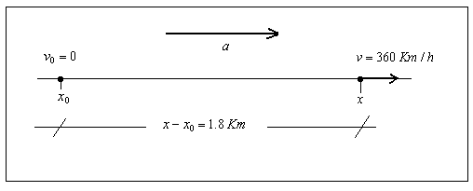
Figura II.1.1 Aceleración para el despegue de un Jumbo.

$v^{2} = v_{0^{2}} + 2 a \left(x − x_{0}\right)$ (1)
Despejando la aceleración de Ec. (1)
$a=\frac{v^{2}−v_{0^{2}}}{2(x−x_{0})}$ (2)
o bien,
$$a=\frac{v^{2}}{2(x−x_{0})}$$
Substituyendo los valores conocidos y utilizando los factores de conversión necesarios:
$a=\frac{(\text{360} {\text{Km}}/h)^{2}{\left({\text{10}}^{3} m1 \text{Km}\right)}^{2}{\left(1 h\text{3600} s\right)}^{2}}{2(1\text{.}8\text{Km})\left({\text{10}}^{3} m1 \text{Km}\right)}=2\text{.}\text{78} ms^{2}$
esto es, la aceleración mínima requerida para despegar es de 2.78 m/s².

Se pasará, ahora, al análisis de una situación en la que la aparición de dos partículas, obliga a utilizar dos ecuaciones de movimiento, una por partícula:

SF.II.2. En el instante en el que un semáforo cambia a verde, un automóvil arranca con una aceleración de 2.2 m/s. Simultáneamente, un camión que viaja a 9.5 m/s, alcanza y rebasa al auto. Se desea saber: (a) ¿a qué distancia del semáforo el automóvil rebasa al camión? (b) ¿cuál es la velocidad del auto en ese momento?
Análisis. En la situación física descrita intervienen dos vehículos por lo cual será necesario establecer dos ecuaciones de movimiento: una para cada una de ellos. Para distinguir entre ambas partículas, usaremos subíndices 1 y 2 para el auto y el camión, respectivamente. Así, podemos ver en seguida que ambos vehículos se mueven con aceleración constante: $a_{1}=2\text{.}2 ms^{2}$y $a_{2}=0$.
También, es conveniente darnos cuenta que el tiempo transcurre igual para ambas partículas pues inician su avance al momento del cambio de señal en el semáforo; asimismo, su punto de partida será en $x_{\text{10}}=x_{\text{20}}=0$, como se muestra en el diagrama esquemático de la Figura II.1.2. Sabemos que para el auto $v_{\text{10}}=0$.
En consecuencia, podemos reescribir la Ec. (II.2) para ambos:
Automóvil: $x_{1}=x_{\text{10}}+v_{\text{10}} t+\frac{1}{2} a_{1} t^{2}$
Camión: $x_{2}=x_{\text{20}}+v_{\text{20}} t+\frac{1}{2} a_{2} t^{2}$
Mismas que se reducen a:
$x_{1}=\frac{1}{2} a_{1} t^{2}$ (1)
$x_{2}=v_{\text{20}} t$ (2)
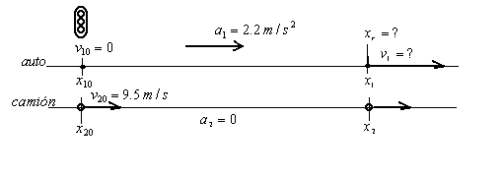
Figura II.1.2
Antes de continuar con las ecuaciones, haremos una gráfica cualitativa de lo que sucede y así podremos identificar el momento del alcance. En la Figura II.1.3, hemos graficado la posición contra tiempo de las dos partículas. Como se puede apreciar en la figura, se hace evidente que, en el cruce de las dos curvas, el auto rebasa al camión: $x_{r}=x_{1}=x_{2}$. Esto sucede cuando $t=t_{r}$.
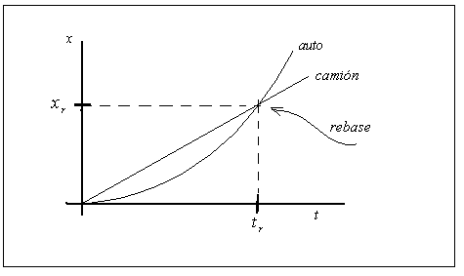
Figura II.1.3

Así, despejando $t_{r}$ de la Ec. (2) y substituyendo en la Ec. (1) tenemos:
$x_{r}=\frac{1}{2} a_{1} {\left(\frac{x_{r}}{v_{\text{20}}}\right)}^{2}$
o bien,
$x_{r}=\frac{2 v_{{\text{20}}^{2}}}{a_{1}}=\frac{2 {\left(9\text{.}5 ms\right)}^{2}}{2\text{.}2 ms^{2}}$
$x_{r}=\text{82} m$
Concluimos que (a) el automóvil rebasa al camión a 82 m del semáforo.
Para responder a la pregunta sobre la velocidad del automóvil en el instante del alcance, utilizamos la Ec. (II.4) reescrita para el auto como sigue:
$x_{r}=x_{\text{10}}+\frac{1}{2}\left(v_{\text{10}}+v_{1}\right) t_{r}$ (3)
despejando el tiempo dado en la Ec. (2) para dicho instante $t_{r}$:
$t_{r}=\frac{x_{r}}{v_{\text{20}}}$
y substituyendo en la Ec. (3), tenemos:
$x_{r}=\frac{1}{2}v_{1}\left(\frac{x_{r}}{v_{\text{20}}}\right)$
o bien,
$v_{1}=2 v_{\text{20}}=2 \left(9\text{.}5 ms\right)$ (4)
$v_{1}=\text{19} ms$
Resulta que la velocidad en el momento del rebase es de 19 m/s. El doble de la velocidad del camión según vemos en la Ec. (4); lo cual se confirma de manera clara cuando hacemos la gráfica de velocidad contra tiempo para ambas partículas (ver Figura II.1.4). El instante $t_{r}$corresponde al momento en que las áreas bajo las dos curvas es la misma; es decir, cuando la distancia recorrida es la misma.
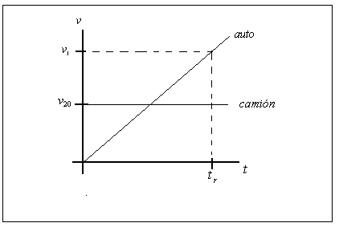
Figura II.1.4

La situación física que se analiza a continuación requiere de abstraerse de los valores numéricos y concentrarse en los aspectos cualitativos de las condiciones de movimiento de las partículas; dos trenes en este caso.

SF.II.3. El maquinista de un tren que se mueve a una velocidad $v_{1}$ advierte la presencia de un tren de carga a una distancia $d$ delante de él que se mueve con velocidad más lenta $v_{2}$, en la misma vía recta y en la misma dirección. Acciona los frenos e imprime a su tren una desaceleración constante $a$. Demuestre que:
Si $d>\frac{{\left(v_{1}−v_{2}\right)}^{2}}{2 a}$, entonces no habrá colisión
Si $d<\frac{{\left(v_{1}−v_{2}\right)}^{2}}{2 a}$, entonces si habrá colisión
Análisis. Como siempre, elaboremos un diagrama esquemático de la situación. En la Figura II.1.5, hemos representado el instante inicial y el instante límite para que suceda el accidente.
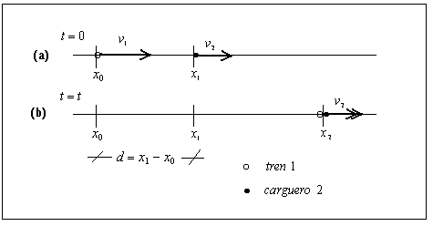
Figura II.1.5

En (a), vemos a los dos trenes viajando con sus respectivas velocidades y separados por la distancia
$d=x_{1}−x_{0}$ (1)
En (b), hemos representado a los dos trenes en $x_{2}$, llevando ambos la misma velocidad $v_{2}$.
El estudiante debe estar convencido de que ésta es la condición extrema pues si lleva una velocidad mayor, chocarán irremediablemente; mientras si el tren 1 lleva una velocidad ligeramente menor ya no alcanzará al carguero y se evitará la colisión. Esto se puede apreciar en la Figura II.1.6. En ella, vemos la gráfica de la posición contra tiempo de ambas partículas (trenes): la curva con aceleración negativa del tren y la recta de velocidad constante del carguero.
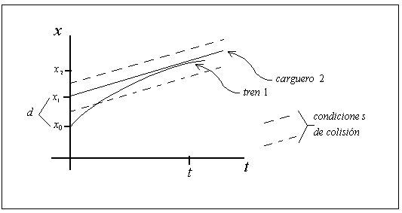
Figura II.1.6

Utilizando la Ec. (II.4) para el tren 1, tomando en cuenta que la velocidad final debe ser $v_{2}$, tenemos:
$x_{2}=x_{0}+\frac{1}{2}\left(v_{1}+v_{2}\right) t$ (2)
y la Ec. (II.2) para el carguero, considerando que $a_{2}=0$, encontramos:
$x_{2}=x_{1}+v_{2} t+\frac{1}{2}a_{2} t^{2}$
o bien,
$x_{2}=x_{1}+v_{2} t$ (3)
Restando la Ec. (3) de la Ec. (2), tenemos
o bien, considerando la Ec. (1):
$d=\frac{1}{2}\left(v_{1}−v_{2}\right) t$ (4)
Ahora, nos basta con calcular el tiempo a partir de la Ec. (II.1) reescrita para nuestros datos como:
$v_{2}=v_{1}−a t ∴ t=\frac{\left(v_{1}−v_{2}\right)}{a}$ (5)
que al substituir en la Ec. (4) da la condición que se buscaba:
$d=\frac{{\left(v_{1}−v_{2}\right)}^{2}}{2a}$
Esta distancia es la distancia crítica para que se de la colisión. Si regresamos a la Figura II.1.6, podemos confirmar mediante el estudio de las líneas punteadas que la condición de si colisión se da para un valor de $d$ menor al crítico (línea inferior); mientras en caso contrario el tren no se acerca demasiado al carguero (línea superior).

Por último, y antes de proceder a considerar situaciones en las que la aceleración es la de la gravedad, se revisará el caso de un tren subterráneo que acelera y decelera entre estaciones. Se solicita que el estudiante preste atención a la manera en que se indican las posiciones de las dos etapas que incluye este movimiento.

SF.II.4. Un tren subterráneo (metro) acelera desde el reposo en una estación ($a\text{=+}1\text{.}\text{20} m/{s^{2}}$ ) durante la primera mitad de la distancia a la siguiente estación y luego decelera hasta el reposo ($a=−1\text{.}\text{20} m/{s^{2}}$) en la segunda mitad de su recorrido. La distancia entre estaciones es de 1.10 Km. Halle (a) el tiempo de viaje entre estaciones y (b) la velocidad máxima del metro.
Análisis. En esta situación física debemos contemplar que el movimiento del metro se realiza en dos etapas; ambas con aceleración constante pero opuesta entre sí que designaremos como: $a_{1}=a$ y $a_{2}=−a$. Además, sabemos que la velocidad máxima la alcanzará a la mitad de la distancia entre estaciones, $D=1\text{.}\text{10} \text{Km}$.
Con estas consideraciones, elaboramos el diagrama esquemático que se muestra en la Figura II.1.7. en donde hemos identificado las velocidades para cada etapa; identificando la condición de continuidad a la mitad del recorrido, $x_{0}+\frac{1}{2}D$, ya mencionada, $v_{1}=v_{\text{20}}$. Así, podemos decir que el tiempo entre estaciones será:
$t=t_{1}+t_{2}$ (1)
esto es, la suma de los lapsos en cada una de las dos etapas.
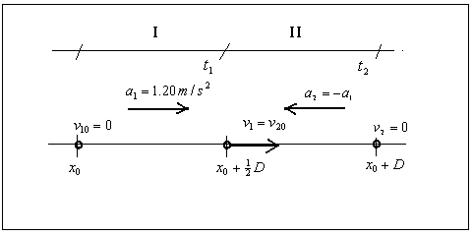
Figura II.1.7
Para la primera mitad del viaje, podemos reescribir la Ec. (II.2) como sigue:
$x_{0}+\frac{1}{2}D=x_{0}+v_{\text{10}}t_{1}+\frac{1}{2}a_{1} t_{1^{2}}$
la cual podemos reducir a
$D=a t_{1^{2}} ∴ t_{1}=\sqrt{\frac{D}{a}}$ (2)
pues $v_{\text{10}}=0$ y $a_{1}=a$.
Para la segunda etapa, tomaremos como punto de partida $x_{0}+\frac{1}{2}D$ y punto de llegada $x_{0}+D$; utilizando la Ec. (II.5) pues ahora conocemos la velocidad final, $v_{2}=0$, tenemos:
$x_{0}+D=x_{0}+\frac{1}{2}D+v_{2} t−\frac{1}{2}a_{2} t_{2^{2}}$
o bien,
$D=a t_{2^{2}} ∴ t_{2}=\sqrt{\frac{D}{a}}$ (3)
como era de esperarse pues la aceleración fue la misma pero en sentido contrario. Así, combinando los valores de las Ecs. (2) y (3) en la Ec. (1), obtenemos:
$t=2\sqrt{\frac{D}{a}}=2\sqrt{\frac{\text{1100} m}{1\text{.}2 m/{s^{2}}}}$
$t=\text{60}\text{.}6 s$
Decimos entonces que al metro le tomo 60.6 segundos llegar de una estación a la otra.
Para responder al inciso (b), recordemos que la velocidad máxima ocurre a la mitad del recorrido. Por ello, utilizando la Ec. (II.3) reescrita para la etapa I, tenemos:
$v_{1^{2}}=v_{{\text{10}}^{2}}+2 a_{1}\left((x_{0}+\frac{1}{2}D)−x_{0}\right)$
o bien,
$v_{1}=\sqrt{D a_{1}}=\sqrt{(\text{1100} m)(1\text{.}\text{20} m/{s^{2}})}$ (4)

$v_{1}=\text{36}\text{.}3 ms$
Entonces, decimos que el metro alcanza una velocidad máxima de 36.6 m/s cuando llega a la mitad de su recorrido.

II.2 Caída de un cuerpo
La caída de un cuerpo se puede considerar como un movimiento en una dimensión. Este movimiento está en la dirección vertical misma que, en un sistema de referencia euclidiano, denominamos eje$y\text{.}$ Las ecuaciones de una partícula con aceleración constante estarán dadas por:

$v = v_{0} + a t$ (II.1v)
$y = y_{0} + v_{0} t + \frac{1}{2} a t^{2}$ (II.2v)
$v^{2} = v_{0^{2}} + 2 a \left(y − y_{0}\right)$ (II.3v)
$y = y_{0} + \frac{1}{2}\left(v + v_{0}\right) t$ (II.4v)
$y = y_{0} + v t − \frac{1}{2} a t^{2}$ (II.5v)
Un caso especial sucede cuando se trate de una partícula que cae libremente, la aceleración considerada será la de la gravedad, $a = −g$. A las situaciones físicas descritas por esta condición se les conoce como Movimiento en Caída Libre.
Existe un sinnúmero de situaciones que es posible analizar mediante el uso de estas ecuaciones; en particular, se hace énfasis en situaciones en las que están involucrados cambios de estado de movimiento o más de una partícula. Para empezar, se discuten dos situaciones físicas especiales: la primera presenta un solo cuerpo con dos etapas en su movimiento; la segunda hace referencia a dos cuerpos.

SF.II.5. Consideremos una bola de acero que se deja caer en una alberca desde un trampolín a 2.6 m sobre el nivel del agua. La bola golpea el agua con cierta velocidad y luego continua undiéndose hasta el fondo con la misma velocidad constante; llegando al fondo 0.97 s después de que se ha dejado caer. (a) ¿Cuál es la profundidad de la alberca?

Análisis. En la Figura II.2.1 (a), se muestra un esquema de la situación descrita. Como se puede observar, el movimiento de la bola se desarrollará en dos etapas: la bola se desplazará desde el trampolín hasta el nivel del agua con la aceleración de la gravedad, así $a_{1} = − g$; y, desde ahí hasta el fondo con $a_{2} = 0$. Si llamamos $y_{\text{10}}=h_{t}$a la altura del trampolín y $y_{2}=h_{a}$a la profundidad de la alberca, podremos hacer el diagrama (b) de la Figura II.2.1, en la que por conveniencia hemos situado el nivel 0 en la separación entre las etapas I y II, en el nivel del agua.
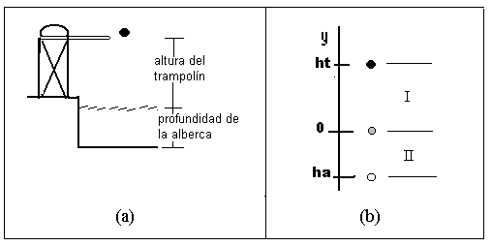
Figura II.2.1

Antes de empezar a trabajar con las ecuaciones de la partícula (la bola de acero) en cada una de las zonas, es apropiado establecer la condición de continuidad al nivel del agua. Esta condición nos dice que la velocidad final de la etapa I es igual a la velocidad inicial de la etapa II; esto es, en y = 0, se debe tener:
$v_{1} = v_{\text{20}}$ (1)
además, se debe cumplir que el tiempo total del movimiento sea igual a la suma de el tiempo transcurrido para cada una de las dos etapas; esto es,
$t = t_{1} + t_{2}$ (2)
en donde $t = 0\text{.}\text{97}s\text{.}$
Ahora sí podemos considerar la pregunta que se formula. La profundidad de la alberca se puede encontrar, reescribiendo la ecuación (II.2v) para la etapa II como sigue:
$h_{a} = v_{\text{20}} t_{2}$ (3)
en donde, sustituyendo las expresiones para $v_{\text{20}}$y $t_{2}$de (1) y (2), encontramos:
$h_{a} = v_{1} \left(t − t_{1}\right)$ (4)
Los valores de $v_{1}$y $t_{1}$son desconocidos; sin embargo, ambos se pueden obtener a partir del análisis de la etapa I del movimiento de la bola. Para esta etapa, considerando que la velocidad inicial es cero, podemos reescribir la ecuación (II.3v) como:
$v_{1^{2}} = v_{{\text{10}}^{2}}− 2 g \left(y − h_{t}\right)$ ó
$v_{1} = − \sqrt{2 g h_{t}}$
en donde se ha hecho $y = 0$y $y_{0} = h_{t}$según se ve en la Figura 4.1(b) y $v_{\text{10}}=0$. En este caso se ha tomado la raíz negativa para indicar que la bola de acero se dirige hacia abajo. Así, podemos obtener:
$v_{1} = − \sqrt{2 \left(9,8 ms^{2}\right)\left(2\text{.}6 m\right)} = −7\text{.}\text{14} ms$ (5)
Por otro lado, el tiempo $t_{1}$se puede calcular reescribiendo la ecuación (II.2v) para la partícula en la etapa I:
$y_{1} = y_{\text{10}} +v_{\text{10}}t−\frac{1}{2} g t_{1^{2}}$
de donde obtenemos el valor para $t_{1}$ pues $y_{\text{10}}=h_{t},$$y_{1}=0$ y $v_{\text{10}}=0$:
$t_{1} = \sqrt{\frac{2 h_{t}}{g}} = \sqrt{\frac{2 (2\text{.}6 m)}{9\text{.}8ss^{2}}} = 0\text{.}\text{73} s$ (6)
Finalmente, al considerar los valores calculados en la ecuación (4), encontramos:
$h_{a} = (−7\text{.}\text{14} m/s) (0\text{.}\text{97} s − 0\text{.}\text{73} s ) = −1\text{.}\text{71} m$ (7)
En este caso el signo negativo nos indica que está por debajo del nivel del agua como era de esperar. Entonces, la profundidad de la alberca es de 1.71 metros.

(b) Supóngase ahora que la alberca se vacía y la bola de acero se arroja de tal manera que tarda el mismo tiempo, $t = 0\text{.}\text{97} s$, en llegar al fondo . ¿Cuál es la velocidad inicial con que la bola fue arrojada?
El análisis en este caso debe contemplar una sola etapa; además, conocemos las posiciones inicial y final y la trayectoria de la partícula, ver nuevamente la Figura 4.1. Revisando las ecuaciones de movimiento vertical, encontramos que la (II.2v) permite calcular la velocidad inicial a partir de datos conocidos:
$h_{a} = h_{t} + v_{0} t − \frac{1}{2} g t^{2}$ (8)
en donde se ha considerado $a = −g$. Despejando la velocidad tenemos,
$$v_{0} = \frac{(h_{a} − h_{t}) +12 g t^{2}}{t}$$
$v_{0} = \frac{(−1\text{.}\text{71} m − 2\text{.}6 m) + (\text{.}5)(9\text{.}8 ms^{2})(0\text{.}\text{97} s)^{2}}{(0\text{.}\text{97} s)} = 0\text{.}\text{31} m/s$ (9)
La respuesta a la pregunta es: La bola de acero debe ser arrojada hacia arriba con una velocidad inicial de 0.31 m/s (dado que $v_{0}$ resultó positiva).

SF.II.6. Considérese ahora una situación física que involucre dos cuerpos en caída libre: Dos cuerpos inician su caída desde la misma altura sobre el suelo con un segundo de diferencia. (a) Se desea saber el instante a partir de que el primer cuerpo empezó a caer en el cual la distancia de separación entre ellos sea de 10 metros.
Análisis. En el esquema que se muestra en la Figura II.2.2, se presenta la situación descrita; en él se ha colocado el sistema de referencia a la altura desde la que se dejan caer los cuerpos y se ha definido la dirección positiva hacia abajo. Las posiciones de los dos cuerpos en cierto instante se indican como $y_{1}$y $y_{2}$. Así, por ejemplo, al tiempo t = 1s, el primer cuerpo ocupa la posición $y_{1},$mientras el otro está en $y_{2}=0$. Los valores para dichas posiciones se calcularán por medio de un par de ecuaciones de movimiento específicas. La conexión entre ambas ecuaciones la tendremos que establecer mediante una variable que represente el retraso entre ambos movimientos ($r = 1 s,$en este caso); si llamamos $t_{1} y t_{2}$al tiempo transcurrido desde el momento en que se deja caer cada cuerpo, tendremos que el tiempo de caída del segundo cuerpo se puede expresar mediante la relación:
(1)

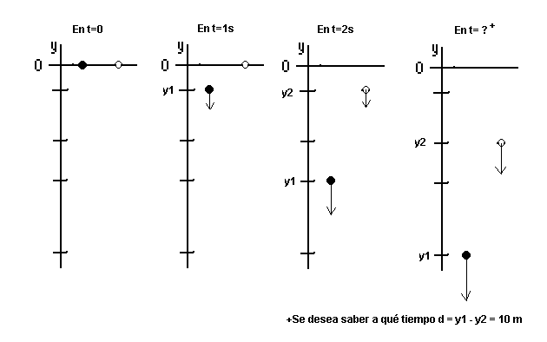

Figura II.2.2

Entonces, si llamamos a la distancia de separación entre los cuerpos, vemos claramente que
(2)
Una gráfica del movimiento de las dos partículas cayendo con un cierto retraso, una respecto de la otra, se muestra en la Figura II.2.3. En ella, la línea más delgada representa la diferencia de posiciones o distancia entre ellas.
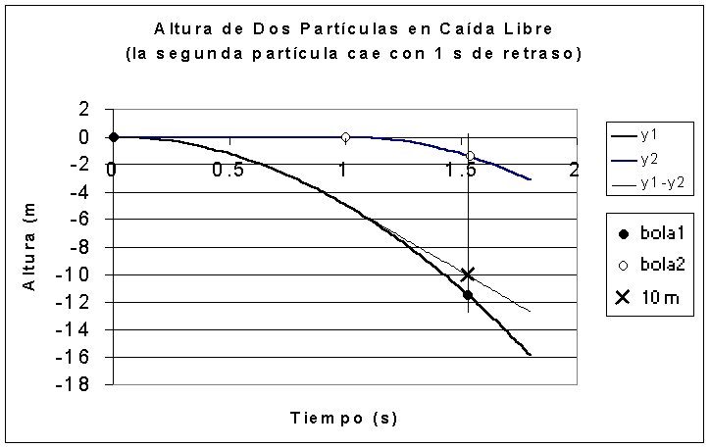
Figura II.2.3

Una vez formulado el modelo abstracto de la situación física descrita, podemos pasar a su solución cuantitativa. Utilizando la ecuación (II.2v) para describir el movimiento de cada partícula y tomando en consideración que pues parten del reposo y hemos escogido el eje positivo de y hacia abajo, tenemos:
(3)
en donde hemos hecho uso de la ecuación (1). Substituyendo las ecuaciones (3) en la ecuación (2), obtenemos:
$d = y_{1} − y_{2} = \frac{1}{2} g (t_{1^{2}} − (t_{1} − r)^{2})$
o bien,
$d = \frac{1}{2} g (2 t_{1} r − r^{2})$
Finalmente, podemos despejar el valor de $t_{1}$:
$t_{1} = \frac{2dg + r^{2}}{2 r} = \frac{2 (\text{10} m)(9\text{.}8 ms^{2}) + (1 s)^{2}}{2(1 s)} = 1\text{.}\text{52} s$ (4)
En consecuencia, tenemos que la separación entre ambos cuerpos alcanza los 10 metros cuando han transcurrido 1.52 segundos; tan sólo 0.52 s después de que se soltó el segundo cuerpo.

Ahora, se analiza una situación de especial complejidad de un cuerpo que cae en caída libre y que obliga a visualizar la relatividad del movimiento:

SF.II.7. Considérese una pelota que es dejada caer desde una cierta altura; se dice de ella que recorrió la mitad de su trayectoria total durante el último segundo de su caída y se desea conocer (a) el tiempo total de caída y (b) la altura de la que partió.
Análisis. Lo atractivo de esta forma de describir el movimiento radica en que nos obliga a hacer una abstracción de las etapas de caída y expresar todo en términos del tiempo transcurrido. Debemos tener cuidado al hacer nuestro análisis de no enfatizar la segunda parte del movimiento.
Aún cuando se trata de una partícula (la pelota) la descripción del movimiento nos permite establecer dos ecuaciones de movimiento pues son dos las cantidades desconocidas: el tiempo total de caída y la altura. En el esquema de la Figura II.2.4, se presenta el movimiento realizado por la pelota, indicándose en ella dos instantes de su trayectoria; el tiempo transcurrido hasta el inicio del último segundo se ha expresado como $t − 1$ pues como se ha dicho arriba, esto simplificará las ecuaciones.
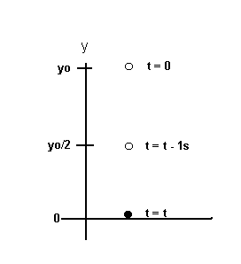
Figura II.2.4
Si consideramos que la pelota parte de $y_{0}$y utilizamos la ecuación (II.2v) para calcular la posición de la pelota después que han pasado los dos instantes, tendremos:
- para la primera mitad de la trayectoria:
$y_{0}2 = y_{0} − \frac{1}{2} g{\left(t − 1\right)}^{2}$ (1)
- para la trayectoria total:
$0 = y_{0} − \frac{1}{2} g t^{2}$
o bien,
$y_{0} = \frac{1}{2} g t^{2}$ (2)
Substituyendo (2) en (1), después de reagrupar términos, llegamos a:
$$\frac{1}{4} g t^{2} = \frac{1}{2} g {\left(t − 1\right)}^{2} ⇒ t = \sqrt{2} \left(t − 1\right)$$
esto es,
$t = \frac{\sqrt{2}}{\left(\sqrt{2} − 1\right)} = 3\text{.}4 s$ (3)
A su vez, substituyendo este tiempo total de (3) en (2), podemos calcular
$y_{0} = \frac{1}{2} \left(9\text{.}8 ms\right) {\left(3\text{.}4 s\right)}^{2} = \text{57}\text{.}0 m$ (4)
Así, concluimos que la pelota se dejo caer desde una altura de 57 m y se tardó 3.4 segundos en llegar al suelo.

En todos los casos anteriores, las condiciones iniciales de “dejar caer” los cuerpos ha implicado que parten con velocidad inicial igual a cero. Si embargo “dejar caer” puede representar otras condiciones tal como sucede en la situación siguiente.

SF.II.8. Un globo está ascendiendo a razón de 15.0 m/s a una altura de 83.6 m sobre el nivel del suelo cuando se deja caer desde él un bulto. Se desea conocer (a) la velocidad con la que el bulto golpea el suelo y (b) el tiempo que le tomó hacer el recorrido. Ver Figura II.2.5.
Análisis. En este caso, las palabras ”dejar caer el bulto” significa que el bulto pierde contacto con el globo, por lo tanto su velocidad respecto del globo será cero; mientras tanto el observador en el suelo (nosotros) veremos al paquete moviéndose con la misma velocidad del globo ($v_{0} = \text{15}\text{.}0 m/s\text{.}$) Esta situación se ha tratado de esquematizar en la Figura 6.2. Cómo la velocidad inicial del bulto es hacia arriba, en el esquema se muestra el movimiento del bulto hasta su llegada al suelo. En dicha figura, hemos colocado el nivel cero del eje vertical en el suelo y, por ello, $y_{0} = \text{83}\text{.}6m$es la altura inicial del bulto.

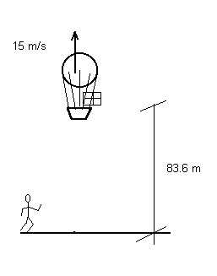
Figura II.2.5
De una revisión de las ecuaciones de caída libre, encontramos que la velocidad con la que llega al suelo queda puede ser expresada por la ecuación (II.4v) pues conocemos la altura y velocidad inicial; de modo que
$v^{2} = v_{0^{2}} − 2 g (0 − y_{0})$
en donde se ha considerado $a = −g$. De aquí, basta tomar la raíz negativa pues el sentido de la velocidad al golpear el suelo es hacia abajo, para encontrar:
$v = −\sqrt{v_{0^{2}} + 2 g y_{0}}$ (1)
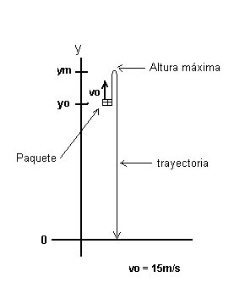
Figura II.2.6

Sustituyendo los valores correspondientes, tenemos:
$\begin{aligned}v = −\sqrt{{\left(\text{15}\text{.}0 ms\right)}^{2} + 2 \left(9\text{.}8 ms^{2}\right) \left(\text{83}\text{.}6 m\right)} \\ v= −\text{43}\text{.}2 m/s\end{aligned}$ (2)
El bulto golpea el suelo con una velocidad igual a $−\text{43}\text{.}2 m/s$.
Para obtener el tiempo que el bulto estuvo en el aire, se puede recurrir a la ecuación (II.2v); de manera que
$0 = y_{0} + v_{0} t − \frac{1}{2} g t^{2}$ (3)
la cual identificamos como una ecuación de segundo grado en el tiempo; misma que se puede resolver utilizando el método general con la ecuación (AI.1) según se presenta en el Apéndice I, en donde los coeficientes están dados por:
$\begin{aligned}a = − \frac{1}{2} g \\ b = v_{0} \\ c = y_{0} \end{aligned}$ (4)
por lo tanto, el tiempo de vuelo del bulto se expresa como sigue:
$t = \frac{−v_{0} ± \sqrt{v_{0^{2}} + 2 g y_{0}}}{−g}$ (5)
Esta ecuación tiene dos soluciones, una para cada signo de la raíz; a saber:
$$t_{1} = \frac{−\text{15}\text{.}0 ms + \text{43}\text{.}2 ms}{−9\text{.}8 ms^{2}} = −2\text{.}9 s$$
y,
$$t_{2} = \frac{−\text{15}\text{.}0 ms − \text{43}\text{.}2 ms}{−9\text{.}8 ms^{2}} = +5\text{.}9 s$$
De ambas soluciones, la única con significado físico para la situación descrita es la segunda. Por ello, concluimos que el tiempo que le lleva al bulto en llegar al suelo es de 5.9 segundos. Insistimos, el tiempo negativo no tiene un significado físico interpretable, en esta situación.
Se hará, finalmente, un comentario respecto de este análisis. Obsérvese que la solución obtenida a partir de la ecuación (3) y que está expresada en (5), es la misma que hubiésemos obtenido al resolver la ecuación (II.1v) directamente, pero utilizando la velocidad final recién calculada:
$v = v_{0} − g t$ (7)
de donde se puede despejar el tiempo para obtener:
$t = \frac{v_{0} − v}{g} = \frac{\text{15}\text{.}0 ms −\left(−\text{43}\text{.}2 ms\right)}{9\text{.}8 ms^{2}} = 5\text{.}9 s$ (8)
este resultado confirma nuestro hallazgo anterior: el tiempo que está en el aire es de 5.9 segundos. Si bien este camino aparenta ser más directo y no conlleva la dificultad del análisis de la ecuación cuadrática ni de los signos, requiere haber obtenido previamente otra de los variables de movimiento.

(c.) ¿Cómo se alteran estos resultados si el globo va descendiendo con la misma velocidad de 15 m/s?

Esta nueva situación física no altera los principios básicos de nuestro análisis, tan sólo modifica las condiciones iniciales del Bulto; esto es, la velocidad inicial del bulto es, ahora, $v_{0} = −\text{15} ms$ pues tiene dirección hacia abajo. En consecuencia, la velocidad con la que llega al suelo es igual a la anteriormente calculada pues como se puede ver en la ecuación (1), ésta interviene elevada al cuadrado por lo que su signo no es relevante:
$v_{d}= −\text{43}\text{.}2 m/s$ (9)
Mientras, según podíamos prever, el tiempo de vuelo se reduce al introducir la velocidad inicial correspondiente en la ecuación (8):
$t_{d} = \frac{v_{0} − v}{g} = \frac{−\text{15}\text{.}0 ms −\left(−\text{43}\text{.}2 ms\right)}{9\text{.}8 ms^{2}} = 2\text{.}9 s$ (10)
A ambos resultados se les ha puesto el subíndice d para indicar que se refieren al caso en que el globo desciende. Por tanto, podemos afirmar que la velocidad del bulto es la misma pero el tiempo se reduce a poco menos de la mitad.

Una última situación física que se analiza, presenta la complejidad de dos movimientos acelerados e información proporcionada de manera indirecta.

SF.II.9. Una paracaidista salta desde un avión y cae libremente, sin fricción, una altura de 52 m. En ese instante, abre su paracaídas y éste le imprime una deceleración de 2.10 m/s²; haciéndola llegar al suelo con una velocidad de 2.90 m/s. Se solicita (a) el tiempo que la paracaidista estuvo en el aire y (b) la altura desde la cual saltó.
Análisis. Se puede ver, claramente, que el movimiento de la partícula (la paracaidista) se sucede en dos etapas bien definidas: una en caída libre con aceleración $a_{1}=−g$ (etapa I) y otra con aceleración $a_{2}=2\text{.}\text{10} m/{s^{2}}$ (etapa II). Por tanto, el tiempo que dura en el aire será:
$t=t_{1}+t_{2}$ (1)
esto es, la suma de los tiempos en que cae cada etapa.
Para sistematizar la información, de nueva cuenta, elaboramos un diagrama en el que se identifique la información disponible. La Figura II.27 muestra esto y se pueden destacar dos aspectos: la condición de continuidad cuando se abre el paracaídas en (D = 52m), la velocidad al final de la etapa I es igual a la inicial de la etapa II :
$v_{1}=v_{\text{20}}$ (2)
y, la altura desde donde saltó, $y_{0}$, queda determinada.
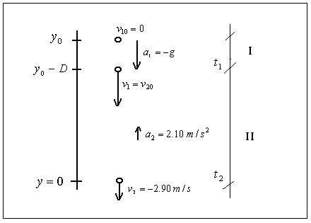
Figura II.2.7
Ahora bien, el tiempo $t_{1}$ puede ser obtenido utilizando la Ec. (II.2v) reescrita considerando adecuadamente las posiciones inicial y final:
$y_{0}−D=y_{0}+v_{\text{10}} t−\frac{1}{2}g t_{1^{2}}$
despejando el tiempo,
$t_{1}=\sqrt{\frac{2D}{g}}=\sqrt{\frac{2 (\text{52} m)}{9\text{.}8 m/{s^{2}}}} ∴$
$t_{1}=3\text{.}3 s$ (3)
Para la etapa II es posible contemplar la condición (2) y utilizando la Ec. (II.1) reescrita como sigue:
$v_{2}=v_{1}+a_{2} t_{2}$
o bien,
$t_{2}=\frac{v_{2}−v_{1}}{a_{2}}$ (4)
En este caso tenemos conocido $v_{2}=−2\text{.}\text{90} m/s$ y la aceleración. La velocidad se obtiene a partir de la etapa I, utilizando la Ec. (II.3) escrita como:
$v_{1^{2}}=v_{{\text{10}}^{2}}−2g\left((y_{0}−D)−y_{0}\right)$
o bien,
$v_{1}=−\sqrt{2 g D}=−\sqrt{2 (9\text{.}8 m/{s^{2}})(\text{52} m)} ∴$
$v_{1}=−\text{31}\text{.}9 ms$ (5)
Así, substituyendo en la Ec. (4) los valores conocidos y Ec. (5), tenemos:
$t_{2}=\frac{−2\text{.}\text{90} m/s−(−\text{31}\text{.}9 m/s)}{2\text{.}\text{10} m/{s^{2}}}$
$t_{2}=\text{13}\text{.}8 s$
Regresando a la Ec. (1) se tiene:
$t=3\text{.}3 s+\text{13}\text{.}8 s=\text{17}\text{.}1 s$
El tiempo total que la paracaidista estuvo en el aire es 17.1 s.
Para obtener la altura desde donde saltó la paracaidista utilizaremos la Ec. (II.3) reescrita para la etapa II, como sigue:
$v_{2^{2}}=v_{1^{2}}+2 a_{2}\left(y−(y_{0}−D)\right)$
de donde se tiene, en virtud de que la posición final de la misma es el suelo,$y=0$, que
$y_{0}=\frac{v_{1^{2}}−v_{2^{2}}}{2a_{2}}+D=\frac{(−\text{31}\text{.}9 m/s)^{2}−(−2\text{.}9 m/s)^{2}}{2(2\text{.}\text{10} m/{s^{2}})}+\text{52} m$
$y_{0}=\text{293} m$
Obsérvese que la aceleración es positiva (está en contra del movimiento de caída). La paracaidista dejó el avión a 293 m de altura; esto es, 241 m más los 52 m de caída libre.

III. Cinemática en dos Dimensiones

III.1 Aceleración constante
El movimiento de un cuerpo en una dimensión ha sido analizado de manera general en la Sección II. En ella, se han revisado diversos casos en los que se calcula la velocidad y aceleración de un cuerpo. El Estudiante está, ahora, en condiciones de iniciar el estudio de situaciones físicas en las cuales el movimiento se desarrolla en el espacio; además, podrá verificar con los análisis que se presentan, la independencia de los movimientos en cada una de las direcciones: cada eje de coordenadas. Es esa independencia la que permitirá interpretar las ecuaciones de movimiento como conjuntos de ecuaciones que deberán ser resultas de manera simultánea. Para continuar, el alumno deberá poder identificar cada una de las variables que intervienen en las ecuaciones, y proporcionar su significado en términos de las condiciones iniciales del movimiento.
Cualquiera de las ecuaciones de movimiento siguientes describe el movimiento de una partícula con aceleración constante:
$\overline{v} = {\overline{v}}_{0} + \overline{a} t$ (III.1)
$\overline{r} = {\overline{r}}_{0} + {\overline{v}}_{0} t + \frac{1}{2} \overline{a} t^{2}$ (III.2)
$\overline{v}⋅\overline{v} = {\overline{v}}_{0}⋅{\overline{v}}_{0} + 2 \overline{a} ⋅\left(\overline{r} − {\overline{r}}_{0}\right)$ (III.3)
$\overline{r}= {\overline{r}}_{0} + \frac{1}{2}\left(\overline{v} + {\overline{v}}_{0}\right) t$ (III.4)
$\overline{r} ={\overline{r}}_{0} + \overline{v} t − \frac{1}{2} \overline{a} t^{2}$ (III.5)
De manera similar al caso unidimensional, las posiciones $\overline{r_{0}} y \overline{r}$, son las posiciones inicial y final de la partícula; mientras ${\overline{v}}_{0} y \overline{v}$ son las velocidades inicial y final, respectivamente.
Los análisis de las situaciones físicas que se abordan en esta sección, siguen la misma secuencia que ya se ha desarrollado:
- Lea con atención la situación física que se describe y elabore un diagrama descriptivo;
- A partir de la descripción, identifique la información que se proporciona y aquella que se desea conocer, asignándoles nombres específicos;
- Identifique entre las ecuaciones de movimiento III.1 a III.5, aquella(s) que le permitan introducir la información y reescriba la(s) ecuación(s) en términos de los nombres de sus variables;
- Realice el álgebra pertinente para obtener el valor de la(s) variable(s) desconocidas;
- Substituya los valores de las variables conocidas para obtener el resultado; y,
- Con el valor obtenido regrese a la situación física descrita para responder a las preguntas planteadas.
Como ya se ha dicho, la numeración arábiga es local a cada situación descrita; las llamadas a las ecuaciones de movimiento de generales se hacen utilizando el número de sección y (en romano) y su número secuencial.

SF.III.1 Una pelota se deja caer desde una altura de 39.0 m. El viento está soplando horizontalmente e imparte una aceleración constante a la pelota de 1.20 m/s². (a) demuestre que la trayectoria de la pelota es una línea recta y halle los valores de R y $θ$ en la Figura III.1.1 (b) ¿Qué tanto tiempo le toma llegar al suelo? (c) ¿A qué velocidad golpea la pelota el suelo?
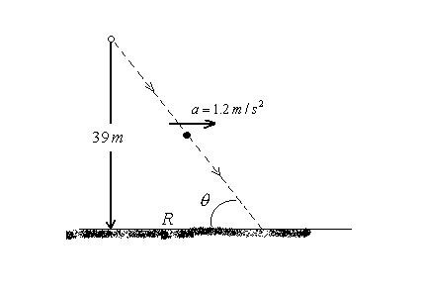
Figura III.1.1. Pelota que cae acelerada horizontalmente por el viento.

Análisis. Para hacer la demostración es necesario que nuestro análisis nos conduzca a expresar la posición $y$ en términos de $x$, mediante una ecuación lineal
$y=m x+b$ (1)
Colocando el sistema de referencia en O, podemos ver que la posición inicial de la partícula, la pelota, es ${\overline{r}}_{0}=x_{0} \hat{i}+y_{0} \hat{j}=0 \hat{i}+3 9\hat{j}$ y cualquier posición subsecuente será $\overline{r}=x \hat{i}+y \hat{j}$, tal como se muestra en la Figura III.1.2.
Además, como la aceleración es constante en ambas direcciones, podemos utilizar la Ec. (III.2)
$$\overline{r} = {\overline{r}}_{0} + {\overline{v}}_{0} t + \frac{1}{2} \overline{a} t^{2}$$
misma que podemos interpretar como dos ecuaciones: una en cada dirección. Así, tenemos
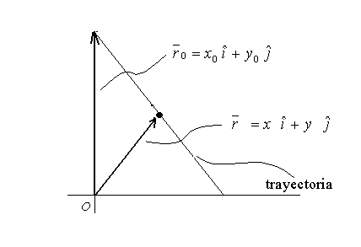
Figura III.1.2. Vectores de posición de la pelota que cae y la trayectoria rectilínea.

En dirección $\hat{i}$
$x=x_{0}+v_{0x}t+\frac{1}{2}a_{x} t^{2}$
$x=\frac{1}{2}a_{x} t^{2} ∴ t^{2}=\frac{2x}{a_{x}}$ (2)
En dirección $\hat{j}$
$y=y_{0}−\frac{1}{2}g t^{2}$ (3)
sustituyendo el tiempo de la Ec. (2) en la Ec. (3), encontraremos la expresión deseada similar a la Ec. (1)
$y=y_{0}−\frac{1}{2}g\left(\frac{2x}{a_{x}}\right)$
o bien,
$y=y_{0}−\frac{g}{a_{x}}x ∴ y=\text{39} −8\text{.}2 x$ (4)
que es lo que se quería demostrar.
Para encontrar el valor de R se requiere evaluar la Ec. (4) en el instante en que la pelota toca el suelo, $\overline{r}=R \hat{i}+0 \hat{j}\text{.}$
$R=\frac{\text{39}}{8\text{.}2}=4\text{.}8$
El ángulo $θ$ lo obtenemos del triángulo rectángulo utilizando
$\text{tan} θ=\frac{y_{0}}{R}$
o bien,
$θ={\text{tan}}^{−1}\left(\frac{\text{39}}{4\text{.}8}\right)={\text{83}}^{0}$
Para obtener el tiempo que tarda en llegar al suelo, basta con que hagamos uso de la Ec. (2) sustituyendo en ella el valor de R, recién calculado
$t=\sqrt{\frac{2R}{a_{x}}}=\sqrt{\frac{2(4\text{.}8 m)}{(1\text{.}2 m/{s^{2}})}}=2\text{.}8 s$
esto es, tarda 2.8 s en caer.
Con este valor del tiempo conocido, podemos hacer uso de la Ec. (III.1) para conocer la velocidad con la que la pelota llega al suelo.
$\overline{v}={\overline{v}}_{0}+\overline{a} t$
$\overline{v}=\left(a_{x}\hat{i}−g \hat{j}\right) t=\left(1\text{.}2m/{s^{2}} \hat{i}−9\text{.}8 m/{s^{2}} \hat{j}\right) \left(2\text{.}8 s\right)$
esto es
$\overline{v}=3\text{.}4 \hat{i}−\text{27} \hat{j} \text{en} m/s$
La cual puede ser expresada como una velocidad de 27.2 m/s $∠$ 277° si utilizamos la Transformación de Vectores A.3, reescrita como sigue:
$v=\sqrt{v_{x^{2}}+v_{y^{2}}}=\sqrt{(3\text{.}4 m/s)^{2}+(\text{27} m/s)^{2}}$
y
$φ={\text{tan}}^{−1}\left(\frac{v_{y}}{v_{x}}\right)={\text{tan}}^{−1}\left(\frac{−\text{27}}{3\text{.}4}\right)$

No en todas las situaciones físicas se dispone de la información completa respecto de la posición. Por ello, en ocasiones será necesario analizar el problema por etapas.

SF.III.2. Una partícula sale del origen al tiempo $t=0$ con una velocidad ${\overline{v}}_{0}=3\text{.}6 \hat{i}$, en m/s. Experimenta una aceleración constante $\overline{a}=−1\text{.}2 \hat{i}−1\text{.}4 \hat{j}$, en m/s². (a) ¿En qué tiempo llega la partícula a su coordenada $x$ máxima? (b) ¿Cuál es la velocidad de la partícula en ese momento? (c) ¿Dónde está la partícula en ese momento?
Análisis. Antes de proceder a llevar a cabo cualquier cálculo es conveniente meditar sobre la condición que determina el momento de alcanzar la $x$ máxima. La velocidad inicialmente positiva sufre una desaceleración; esto es, avanzará en la dirección $\hat{i}$positiva mientras su velocidad no llegue a cero. Por lo tanto, podemos asegurar que la condición de llegada al punto extremo se da cuando $v_{x}=0$. En la Figura III.1.3, se muestra un diagrama del movimiento descrito por la partícula.
En virtud de que necesitamos conocer la velocidad de la partícula, podemos utilizar la Ec. (III.1), reescrita como sigue
$\overline{v}={\overline{v}}_{0}+\overline{a} t$
ecuación vectorial que podemos analizar en cada una de las direcciones
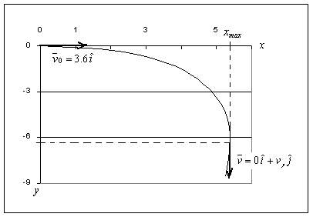
Figura III.1.3. Partícula que se mueve con aceleración constante.

En dirección $i$
$v_{x}=v_{0x}+a_{x}t=3\text{.} m/s+(−1\text{.}2 m/{s^{2}}) t$
o bien,
$t=\frac{3\text{.}6 m/s}{1\text{.}2 m/{s^{2}}}=3 s$ (1)
La partícula llega en 3 s a la coordenada $x$ máxima.
En dirección $\hat{j}$,
$v_{y}=v_{\text{oy}}+\overline{a} t=0+(−1\text{.}4 m/{s^{2}})(3 s)$
$v_{y}=−4\text{.}2 m/s$
Así, la velocidad en ese momento es $\overline{v}=−4\text{.}2 \hat{j}$ en m/s.
Para obtener la posición que tiene la partícula recurrimos a la Ec. (III.2) que resolveremos vectorialmente como sigue

A continuación, se presenta una situación de movimiento bidimensional que involucra dos partículas. Póngase atención a la forma en que se hace el análisis para llegar a las ecuaciones que permitirán conocer las condiciones de colisión.

SF.III.3 Una partícula A se mueve a lo largo de la línea $y=d (\text{30} m),$ con una velocidad $\overline{v} (v=3 m/s)$dirigida paralelamente al eje $x$ positivo (ver Figura III.1.3). Una segunda partícula B comienza a moverse en el origen con velocidad cero y aceleración $\overline{a} (a=0\text{.}\text{40} m/{s^{2}})$ en el mismo instante en que A pasa por el eje $y$. ¿Qué ángulo $θ$ entre la aceleración $\overline{a}$ y el eje $y$ positivo resultaría en una colisión entre estas dos partículas?
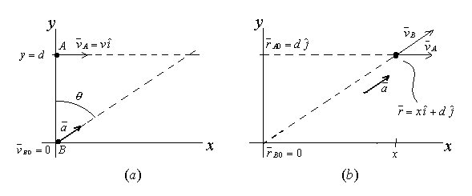
Figura III.1.3. Dos partículas A y B y la condición de colisión.

Análisis. La complejidad de esta situación física radica en que son dos las partículas involucradas por lo que será necesario identificar ecuaciones de movimiento a cada una de ellas. Además, debemos tener cuidado al considerar el ángulo $θ$, pues se solicita respecto del eje $y\text{.}$; esto es, contamos con que la aceleración está expresada por $\overline{a}=a ∠ (\text{90}−θ)\text{.}$
De acuerdo con las reglas de transformación de vectores A.1.1, tendremos
$θ=\text{90}−{\text{tan}}^{−1}\left(\frac{a_{y}}{a_{x}}\right)$ (1)
y también, sabemos que las componentes de la aceleración cumplen
$a^{2}=a_{x^{2}}+a_{y^{2}}$ (2)
Estos hechos nos hacen pensar en que el camino será encontrar ecuaciones en las componentes de la aceleración. En la Figura III.1.3b, hemos dibujado un diagrama en donde se incorpora la información sobre las condiciones iniciales de las partículas y la condición de colisión; mismas que nos permitirán formular las ecuaciones de movimiento.
Como se puede ver en dicha figura la condición de colisión es que ambas partículas estén al tiempo $t$en la posición ${\overline{r}}_{A}={\overline{r}}_{B}=\overline{r}$
$\overline{r}=x \hat{i}+d \hat{j}$ (3)
Utilizando la Ec. (III.2) para expresar la posición de cada partícula y considerando que la aceleración de A es cero (${\overline{a}}_{A}=0$) y la aceleración de B conocida (${\overline{a}}_{B}=\overline{a}$), tenemos
$\overline{r}={\overline{r}}_{A0}+{\overline{v}}_{A} t$
$\overline{r}={\overline{r}}_{B0}+{\overline{v}}_{B} t+\frac{1}{2}\overline{a} t^{2}$
a partir de las cuales obtenemos, después de considerar que ${\overline{r}}_{B0}=0$ y ${\overline{v}}_{B}=0,$
${\overline{r}}_{A0}+{\overline{v}}_{A} t=\frac{1}{2}\overline{a} t^{2}$ (4)
En donde aparecen cantidades conocidas junto con las componentes de la aceleración y tiempo que son incógnitas. Dos ecuaciones lineales y la Ec. (2) son suficientes para obtener sus valores.
Analizando la Ec. (4) que es vectorial, obtenemos las siguientes ecuaciones
En dirección $\hat{i}$
$v t=\frac{1}{2}a_{x} t^{2}$
de donde podemos despejar el instante en que sucede la colisión
$t=\frac{2v}{a_{x}}$ (5)
En dirección $\hat{j}$
$d=\frac{1}{2}a_{y} t^{2}$
en la cual podemos substituir el valor de $t$ de la Ec. (5) para obtener una expresión para las componentes de la aceleración
$d=\frac{1}{2}a_{y}{\left(\frac{2 v}{a_{x}}\right)}^{2}$
o bien,
$d a_{x^{2}}=2 v^{2} a_{y}$ (6)
Ahora, podemos combinar esta ecuación (6) con la Ec. (2) para llegar a una expresión cuadrática en $a_{y}$
$d a_{y^{2}}+2 v^{2} a_{y}−d a^{2}=0$
que se puede resolver por el método general (Apéndice A.III), para obtener
$a_{y}=\frac{−2v^{2}±\sqrt{4 v^{4}+4 a^{2} d^{2}}}{2 d}$
o bien

$$a_{y}=\frac{−v^{2}±\sqrt{ v^{4}+a^{2} d^{2}}}{d}$$
$$a_{y}=\frac{−(3\text{.}0 m/s)^{2}±\sqrt{ (3\text{.}0 m/s)^{4}+(0\text{.}\text{40} m/{s^{2}})^{2} (\text{30} m)^{2}}}{(\text{30} m)}$$
$a_{y}=0\text{.}\text{20} m/{s^{2}}$ (7)
y a partir de la Ec. (2) tenemos
$a_{x}=\sqrt{a^{2}−a_{y^{2}}}=\sqrt{(0\text{.}\text{40} m/{s^{2}})^{2}−(0\text{.}\text{20} m/{s^{2}})^{2}}$
$a_{x}=0\text{.}\text{35} m/{s^{2}}$ (8)
Finalmente, podemos calcular en ángulo respecto al eje $y$ con la Ec. (1)
$θ=\text{90}−{\text{tan}}^{−1}\left(\frac{0\text{.}\text{20}}{0\text{.}\text{35}}\right)={\text{60}}^{o}$
y, podemos concluir que la aceleración debe tener un ángulo de 60° con respecto al eje vertical para lograr que haya colisión entre las partículas A y B.

III.2 Tiro parabólico
Un caso típico de movimiento con aceleración constante es el Tiro Parabólico. Este tipo de situación física se llama así debido a la forma parabólica de la trayectoria descrita por la partícula; también, se le conoce como movimiento de proyectiles. La condición necesaria para obtener este tipo de movimiento es que la aceleración se pueda expresar como:
$\overline{a}=0 \hat{i}+a_{y}\hat{j}$ (III.6)
Esto es, la aceleración es constante en dirección vertical, normalmente $a_{y}=−g\text{.}$ e igual a cero en la otra dirección.
A continuación se hace un análisis general del Tiro Parabólico y, enseguida, se revisa un par de situaciones ejemplares.

SF.III.4. Se lanza un proyectil con una velocidad de 80.0 m/s y con un ángulo de 60° sobre la horizontal. Hallar: (a) el tiempo que tarda en alcanzar la altura máxima, (b) la altura máxima, (c) la velocidad a los 5 segundos después del disparo, (d) la velocidad en la altura máxima, (e) la velocidad a los 8 segundos, (f) su posición a los 10 segundos, (g) el tiempo en que se encuentra a 150 metros de altura, (h) el tiempo total de vuelo, (i) la velocidad con la que llega al suelo.
Análisis. Para empezar, debemos hacer un diagrama donde se muestren la realidad física del movimiento y los principales elementos a considerar.

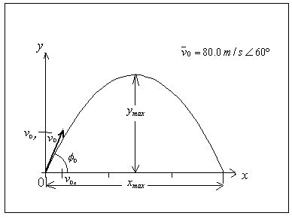
Figura III.1.4. Trayectoria seguida por un proyectil, bajo la influencia de
la aceleración de la gravedad, lanzado con una velocidad inicial V0.

En la figura, se muestran el vector velocidad inicial ${\overline{v}}_{0}$, con sus componentes en el eje X ($v_{0x}=v_{0}\text{cos}φ_{0}$) y en el eje Y ($v_{0y}=v_{0}\text{sen}φ_{0}$), la altura máxima que alcanza el proyectil ($y_{\text{max}}$), y su alcance horizontal ($x_{\text{max}}$). Debido a que vamos a usar frecuentemente las componentes de la velocidad inicial, vamos a calcularlas
$v_{0x}=(\text{80}\text{.}0 m/s)\text{cos}\text{60}=\text{40}\text{.}0 m/s$ (1)
$v_{0y}=(\text{80}\text{.}0 m/s)\text{sen}\text{60}=\text{69}\text{.}3 m/s$ (2)
Así, para hallar el tiempo que tarda en llegar a su altura máxima, podemos utilizar el hecho de que en ese punto de la trayectoria, la velocidad vertical es cero; por lo tanto, al analizar la Ec. (III.1) en dirección $\hat{j}$, tenemos
$v_{y}=v_{0y}−g t ⇒ 0=v_{0y}−g t$
$t=\frac{v_{0y}}{g}=\frac{\text{69}\text{.}3 m/s}{9\text{.}8 m/{s^{2}}}=7\text{.}\text{07} s$ (3)
Tarda 7.07 s en llegar a la altura máxima.
Utilizando la Ec. (III.3), podemos encontrar la altura máxima
$\overline{v}⋅\overline{v}={\overline{v}}_{0}⋅{\overline{v}}_{0}+2 \overline{a}⋅(\overline{r}−{\overline{r}}_{0})$
o bien, al desarrollar los productos escalares utilizando la Ec. (A.I.5)
$v_{x^{2}}+v_{y^{2}}=v_{{0x}^{2}}+v_{{0y}^{2}}−2g(y_{\text{max}}−y_{0})$
la cual se reduce a la expresión siguiente, después de considerar que $v_{x}=v_{0x}$, $v_{y}=0$ y $y_{0}=0$,
$0=v_{{0y}^{2}}−2 g y_{\text{max}} ⇒ y_{\text{max}}=\frac{v_{{0y}^{2}}}{g}$ (4)
o bien, al substituir los valores
$y_{\text{max}}=\frac{(\text{69}\text{.}3 m/s)^{2}}{2(9\text{.}8 m/{s^{2}})}=\text{245} m$
El proyectil alcanza una altura máxima de 245 m.
El proyectil en cualquier tiempo de su recorrido es un vector tangente a la trayectoria; a los 5 segundos después del disparo aún no alcanza su máximo por lo que esperamos que las componentes de la velocidad sean ambas positivas (ver Figura III.1.5).
Utilizando la Ec. (III.1) tenemos
En dirección $\hat{i}$
$v_{5x}=v_{0x}=\text{40}\text{.}0 m/s$ (5)
pues recordemos que la aceleración en esa dirección es cero.
En dirección $\hat{j}$
$v_{5y}=v_{0y}−g t=\text{69}\text{.}3 m/s−(9\text{.}8 m/{s^{2}})(5\text{.}0 s)$ (6)
$v_{5y}=\text{20}\text{.}3 m/s$
Por lo tanto, la velocidad será: ${\overline{v}}_{5}=(\text{40}\text{.}0 \hat{i}+\text{20}\text{.}3 \hat{j})$en m/s.
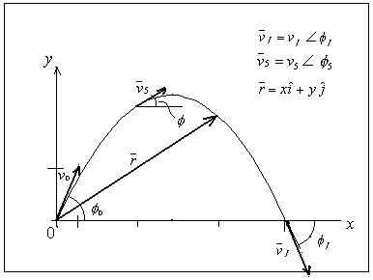
Figura III.1.5. Algunos puntos de observación del Tiro Parabólico.

Utilizando las transformaciones Ecs. (A.I.3), podemos encontrar su magnitud,
$v_{5}=\sqrt{v_{{5x}^{2}}+v_{{5y}^{2}}}=\sqrt{(\text{40}\text{.}0 m/s)^{2}+(\text{20}\text{.}3 m/s)^{2}}$ (7)
$v_{5}=\text{44}\text{.}8 m/s$
y su dirección,
$φ_{5}={\text{tan}}^{−1}\left(\frac{v_{5y}}{v_{5x}}\right)={\text{tan}}^{−1}\left(\frac{\text{20}\text{.}3 m/s}{\text{40}\text{.}0 m/s}\right)=\text{26}\text{.}9°$ (8)
La velocidad es de 44.8 m/s y 26.9° con la horizontal a los 5 s. De estos resultados se desprende que cuando han transcurrido 5 s desde el lanzamiento, el proyectil sigue subiendo ($v_{5y}$ es positiva y ha disminuido comparada con $v_{0y}$) y la dirección a disminuido a poco menos de la mitad. De hecho, 2.07 segundos más tarde la velocidad es horizontal (${\overline{v}}_{7}=\text{40}\text{.}0 \hat{i}+0\hat{j}$ en m/s), en el punto más alto de su trayectoria.

Procedemos a calcular la velocidad en t = 8 s; esto es, una vez que el proyectil rebasa este punto más alto. Utilizamos las mismas Ecs. (5) y (6) pero substituyendo el nuevo instante
$v_{8x}=\text{40}\text{.}0 m/s$
$v_{8y}=\text{69}\text{.}3 m/s−(9\text{.}8 m/{s^{2}})(8\text{.}0 s)=−9\text{.}\text{10} m/s$
En este caso, la componente $v_{y}$ resulta negativa, lo que quiere decir que el proyectil ya va bajando. La velocidad en ese momento es ${\overline{v}}_{8}=\text{40}\text{.}0 \hat{i}−9\text{.}\text{10} \hat{j}$ en m/s. Por lo tanto, su magnitud y dirección serán, de acuerdo con las transformaciones del Apéndice I, usadas en Ecs. (7) y (8)
$v_{8}=\sqrt{(\text{40}\text{.}0 m/s)^{2}+(−9\text{.}\text{10} m/s)^{2}}=\text{41}\text{.}0 m/s$
y
$φ_{8}={\text{tan}}^{−1}\left(\frac{−9\text{.}\text{10}}{\text{40}\text{.}0}\right)=−\text{12}\text{.}8°$
El signo negativo nos confirma que el vector velocidad(tangente a la trayectoria) está por debajo de la horizontal. La rapidez a 8 s del lanzamiento es de 41.0 m/s.
La posición del proyectil en cualquier instante puede ser calculada utilizando la Ec. (III.2). El vector de posición va desde el punto donde fue lanzado, ${\overline{r}}_{0}=0$, hasta el punto donde se encuentre en el tiempo considerado, $\overline{r}$. Esto pude verse en el diagrama de la Figura III.1.5.
$\overline{r}=\overline{r_{0}}+{\overline{v}}_{0} t+\frac{1}{2}\overline{a} t^{2}$
la cual proporciona las siguientes ecuaciones para las componentes cuando utilizamos la condición Ec. (III.6)
En dirección $\hat{i}$
$x=v_{0x} t=(\text{40}\text{.}0 m/s)(\text{10}\text{.}0 s)$
o bien,
$x=\text{400} m$
En dirección $\hat{j}$
$y=v_{0y} t−\frac{1}{2}g t^{2}=(\text{69}\text{.}3 m/s)(\text{10} s)−\frac{1}{2}(9\text{.}8 m/{s^{2}})(\text{10}s)^{2}$ (9)
esto es,
$y=\text{203} m$
Estos resultados lo que nos indican es que en 10 s el proyectil ha avanzado 400 m horizontalmente y que se encuentra a 203 m de altura sobre el suelo. Expresamos la posición es $\overline{r}=\text{400} \hat{i}+\text{203} \hat{j}$ en metros.
Continuamos con nu4estro análisis del movimiento de un proyectil. Ahora, se nos pide determinar el instante en que éste alcanza los 150 m de altura. Para ello, utilizaremos la misma ecuación del movimiento en dirección $\hat{j}$, Ec. (9), en donde la altura $y$ está en función del tiempo
$\text{150} m=(\text{69}\text{.}3 m/s) t−\frac{1}{2}(9\text{.}8 m/{s^{2}}) t^{2}$
que como se puede ver es una ecuación en la que todos los términos están en metros, por lo que hay congruencia de unidades. Para facilitar el cálculo vamos a trabajar sin unidades y reescribiendo la ecuación para su forma cuadrática
$4\text{.}9 t^{2}−\text{69}\text{.}3 t+\text{150}=0$
misma que podemos resolver utilizando la fórmula general dada en la Ec. (A:III)
$t=\frac{−(\text{69}\text{.}3)±\sqrt{(−\text{69}\text{.}3)^{2}−4(4\text{.}9)(\text{150})}}{2(4\text{.}9)}$
de donde se obtienen dos tiempos, como era de esperarse: $t_{1}=2\text{.}\text{67} s$y $t_{2}=\text{11}\text{.}5 s$.
El significado físico de estos dos tiempos es el siguiente: Cuando el proyectil va subiendo alcanza la altura de 150 m a los 2.7 segundos y para cuando va bajando vuelve a estar a 150 m en el instante 11.5 s desde su lanzamiento.
Para hallar el tiempo total de vuelo, tomamos en cuenta, de nuevo, que la altura, desde su salida, va aumentando hasta llegar a su máxima altura y después, desciende hasta llegar al suelo; teniendo una altura cero como cuando partió. Utilizando la expresión ya vista
$y=y_{0}+v_{0y} t−\frac{1}{2}g t^{2} ⇒ 0=0+v_{0y} t−\frac{1}{2}g t^{2}$
o bien,
$t=\frac{2v_{0y}}{g}=\frac{2(\text{69}\text{.}3 m/s)}{9\text{.}8 m/{s^{2}}}=\text{14}\text{.}\text{14} s$
Este tiempo es, precisamente, el doble del tiempo en que tarda el proyectil en llegar a su altura máxima como se encontró al responder al iniciso (a).
Finalmente, podemos calcular la velocidad con la que llega al suelo, utilizando la Ec. (III.1) y tomando el tiempo recién calculado
${\overline{v}}_{f}={\overline{v}}_{0}−\overline{a} t$
En dirección $\hat{i}$
$v_{\text{fx}}=v_{0x}=\text{40}\text{.}0 m/s$
En dirección $\hat{j}$
$v_{\text{fy}}=v_{0y}−g t=\text{69}\text{.}3 m/s−(9\text{.}8 m/{s^{2}})(\text{14}\text{.}\text{14} s)$
o bien,
$v_{\text{fy}}=−\text{69}\text{.}3 m/s$
La velocidad dadas estas componentes es $\overline{v}=\text{40}\text{.}0 \hat{i}−\text{69}\text{.}3 \hat{j}$, con el cual utilizando las transformaciones A.I, tenemos
$v_{f}=\sqrt{v_{{\text{fx}}^{2}}+v_{{\text{fy}}^{2}}}0\sqrt{(\text{40}\text{.}0 m/s)^{2}+(−\text{69}\text{.}3 m/s)^{2}}=\text{80} m/s$
y,
$φ_{f}={\text{tan}}^{−1}\left(\frac{v_{\text{fy}}}{v_{\text{fx}}}\right)={\text{tan}}^{−1}\left(\frac{−\text{69}\text{.}3}{\text{40}\text{.}0}\right)=−\text{60}°$
Efectivamente, la velocidad de llegada tiene la misma magnitud que la de salida, 80 m/s, y su dirección ahora es de 60° pero por debajo del eje horizontal.

A continuación se analiza una situación física de tiro parabólico en donde la variable desconocida es el ángulo de proyección $φ_{0}$.

SF.III.5. Un pateador de Fútbol americano puede dar a la pelota una velocidad inicial de 25 m/s. ¿Dentro de qué intervalo angular deberá ser pateada la pelota si el pateador debe anotar un gol de campo desde un punto situado a 50 m enfrente de los postes de gol cuya barra horizontal está a 3.44 m sobre el terreno?
Análisis. Después de meditar unos segundos, nos damos cuenta que, efectivamente, la pelota pasará por encima de la barra horizontal de gol en dos condiciones extremas: un ángulo menor a 45°, $φ_{1}$; y otro mayor a 45°, $φ_{2}$. Cualquier tiro por fuera de estos límites fallará el gol de campo tal y como se muestra en la Figura III.1.6. Podemos esperar, entonces, una solución al problema que involucre una ecuación cuadrática en $φ_{0}$ que es el ángulo de proyección.
Situando el origen de nuestro sistema de referencia en la posición del pateador, tenemos ${\overline{r}}_{0}=0$ y la posición del balón al anotar el gol $\overline{r}=\text{50} \hat{i}+3\text{.}\text{44} \overline{j}$, en metros. Asimismo, sabemos que ${\overline{v}}_{0}=v_{0} ∠ φ_{0}, \text{con} v_{0}=\text{25} m/s$ y la aceleración está dada por la Ec. (III.6).
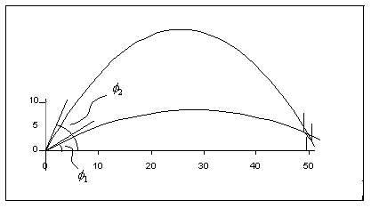
Figura III.1.6. Angulos de proyección de la pelota para anotar gol de campo.

Suponiendo que no hay fricción con el aire, podemos utilizar la Ec. (III.2) reescrita como sigue
$\overline{r}={\overline{r}}_{0}+{\overline{v}}_{0} t+\frac{1}{2}\overline{a} t^{2}$
misma que podemos analizar en las direcciones horizontal y vertical, tomando en consideración que el tiempo es común a ambas y la representación por componentes de la velocidad. Así, tenemos
En dirección $\hat{i}$
$x=x_{0}+v_{0x}t+\frac{1}{2}a_{x}t^{2}=v_{0}\text{cos}φ_{0} t$
de donde
$t=\frac{x}{v_{0}\text{cos}φ_{0}}$ (1)
En dirección $\hat{j}$
$y=y_{0}+v_{0y}t+\frac{1}{2}a_{y}t^{2}=v_{0}\text{sen}φ_{0} t−\frac{1}{2}g t^{2}$ (2)
substituyendo la Ec. (1) en la Ec. (2) podemos obtener
$y=x \text{tan}φ_{0}−\frac{1}{2}\frac{g x^{2}}{v_{0^{2}} {\text{cos}}^{2}φ_{0}}$
que como vemos es una ecuación cuadrática, la cual podemos transformar con la ayuda de las identidades trigonométricas de A.II.ii, reescritas como sigue
$\frac{1}{{\text{cos}}^{2}φ_{0}}={\text{sec}}^{2}φ_{0}$
${\text{sec}}^{2}φ_{0}−{\text{tan}}^{2}φ_{0}=1$
Así, obtenemos una ecuación para la $\text{tan} φ_{0}$
$y=x \text{tan} φ_{0}−\frac{g x^{2}}{2 v_{0^{2}}}\left(1+{\text{tan}}^{2}φ_{0}\right)$
A su vez, haciendo el cambio de variable $s=\text{tan} φ_{0}$, obtenemos la ecuación que nos permitirá conocer los valores de $φ_{0}$.
$\frac{g x^{2}}{2 v_{0^{2}}}s^{2}−x s+\left(\frac{g x^{2}}{2 v_{0^{2}}}+y\right)=0$ (3)
Substituyendo los valores conocidos en los coeficientes, tenemos la ecuación
$\text{19}\text{.}6 s^{2}−\text{50} s+\text{23}=0$
cuyas raíces $s_{1}$ y $s_{2}$ están dadas, al usar la solución general Ec. (A.III), por
$s=\frac{\text{50}±\sqrt{{\text{50}}^{2}−4(\text{19}\text{.}6)(\text{23})}}{2(\text{19}\text{.}6)}$
a saber,
$s_{1}=0\text{.}\text{602} , s_{2}=1\text{.}\text{95}$
Finalmente, recuperando el cambio de variable, $φ_{0}={\text{tan}}^{−1}s$, llegamos a la solución
$φ_{1}={\text{31}}^{o} , φ_{2}={\text{63}}^{o}$
expresando que el pateador deberá enviar la pelota con un ángulo mayor a 31° pero menor a 63° para anotar el gol de campo.

Entre las ecuaciones básicas del Tiro Parabólico, también, debemos considerar a la ecuación que relaciona el máximo alcance, $R,$ con la velocidad inicial del proyectil y su ángulo de proyección, $v_{0}$ y $φ_{0}$, respectivamente. Esta ecuación se obtiene al utilizar la Ec. III.2, considerando ${\overline{r}}_{0}=0$ y $\overline{r}=R \hat{i}+0 \hat{j}$(véase la Figura III.1.7)
Así, se tiene la siguiente relación
En dirección $\hat{i}$
$R=v_{0x}t=v_{0}\text{cos} φ_{0} t$
o bien,
$t=\frac{R}{v_{0}\text{cos} φ_{0}}$
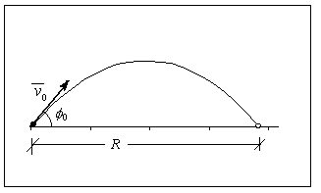
Figura III.1.7. Alcance de un proyectil, $R$.
En dirección $\hat{j}$
$0=v_{0y}t−\frac{1}{2}g t^{2}$
o bien,
$t=\frac{2v_{0}\text{sen}φ_{0}}{g}$
Igualando ambas ecuaciones, se obtiene una expresión para el alcance máximo
$R=\frac{2 v_{0^{2}}\text{sen}φ_{0}\text{cos}φ_{0}}{g}$
la cual puede ser reducida utilizando una conocida identidad trigonométrica ($\text{sen}2θ=2\text{sen}θ\text{cos}θ$, ver Apéndice A.II)
$R=\frac{v_{0^{2}}\text{sen}2φ_{0}}{g}$ (III.7)
El alcance depende del cuadrado de la velocidad inicial y del seno del doble del ángulo de proyección. Considérese ahora, una situación física que requiere de esta relación.

SF.III.6. Un balón de fútbol es pateado con una velocidad inicial de 19.5 m/s y un ángulo de proyección de 42° sobre la horizontal. Un portero situado en la línea de gol, a 60 m en dirección de la patada, comienza a correr en ese mismo momento para atrapar el balón. ¿Cuál debe ser su velocidad promedio si tiene que llegar al balón justo en el instante en que éste toque el suelo?
Análisis. Cuando elaboramos un diagrama esquemático de la situación física en la Figura III.1.8, podemos observar que la distancia que el portero debe recorrer es $L−R$, con $L=\text{60} m$ y $R$ el alcance máximo del balón. Además, sabemos que el portero dispone para ello, del tiempo, $t,$ en el que el balón recorre esa distancia.
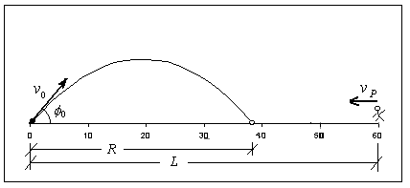
Figura III.1.8 . El portero llega al balón justo antes de tocar el suelo.

Así, podemos expresar la velocidad promedio del portero como
$v_{p}=\frac{L−R}{t}$ (1)
Utilizando la Ec. (III.2) y analizando en la dirección $\hat{i}$, recordando que $a_{x}=0$ y que la posición del balón es $\overline{r}=R \hat{i}$, tenemos
$R=v_{0x}t=v_{0}\text{cos}φ_{0} t$
$t=\frac{R}{v_{0}\text{cos}φ_{0}}$ (2)
que involucra los otros datos conocidos ($v_{0}=\text{19}\text{.}5 m/s$ y $φ_{0}=\text{42}°$). Por ello, podemos combinar las Ecs. (1) y (2) para obtener una expresión en términos de $R$,
$v_{P}=\left(\frac{L−R}{R}\right) v_{0}\text{cos}φ_{0}$ (3)
Para conocer el valor del alcance, utilizamos la Ec. (III.7) recién obtenida,
$R=\frac{v_{0^{2}}\text{sen}2φ_{0}}{g}=\frac{(\text{19}\text{.}5 m/s)\text{sen}\text{84}}{(9\text{.}8 m/{s^{2}})}$
$R=\text{38} m$
Substituyendo este valor de $R$ en la Ec. (3), tenemos
$v_{P}=\left(\frac{\text{60} m−\text{38} m}{\text{38} m}\right) \left(\text{19}\text{.}5 m/s\right) \text{cos}\text{42}$
$v_{P}=8\text{.}4 m/s$
La velocidad promedio del portero para alcanzar el balón debe ser de 8.4 m/s. Analizando la Ec. (3), vemos que esta velocidad se refiere a qué fracción del alcance debe de recorrer el portero pues $v_{0}\text{cos}φ_{0}$ es la velocidad horizontal del balón.

III.2 Movimiento Circular
Otro caso típico de movimiento en dos dimensiones es el movimiento circular uniforme. Las partículas que se mueven en trayectorias circulares, tienen una velocidad y aceleración de magnitud constante pero que varían continuamente; una en dirección siempre tangente a la trayectoria y la otra, la aceleración, siempre apuntando en dirección del centro de giro (aceleración centrípeta). Así, el movimiento circular puede ser descrito por un par de ecuaciones de movimiento.
Además de estas consideraciones sobre el movimiento, será necesario introducir varios conceptos básicos de este tipo de movimiento. Se comenzará con ellos.
Conceptos Básicos
Cuando se pretende describir el movimiento de una partícula que gira, se piensa de inmediato en la frecuencia: número de vueltas por unidad de tiempo, f. También, nos podemos referir al tiempo que tarda en dar una revolución o giro, $T$; a esta cantidad se le conoce como período. Y ambas están relacionadas por
$T=\frac{1}{f}$ (III.8)
A partir de estas definiciones, podemos introducir la velocidad de giro, $v$, y la aceleración centrípeta, $a$, que se muestran en la Figura III.2.1. Estas cantidades caracterizarán al movimiento circular mediante las ecuaciones siguientes:
$v=\frac{2 π r}{T}$ (III.9)
$a=\frac{v^{2}}{r}$ (III.10)
ambas definidas con la ayuda del otro parámetro constante del movimiento que es el radio de giro, $r$.

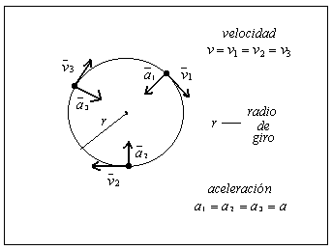
Figura III.1 Partícula en Movimiento Circular.

SF.III.6. Se coloca un satélite en órbita circular a 640 km sobre la superficie de la Tierra. Su período de giro es de 98 min. (a) ¿Cuál es la velocidad del satélite?, (b) ¿Cuál es la aceleración en caída libre en la órbita? El radio terrestre es R=6370 Km.
Análisis. Como el movimiento del satélite es un movimiento circular, sabemos que es posible aplicar las Ecs. (III.9) y (III.10) para calcular la velocidad y aceleración , respectivamente. Sin embargo se requiere prestar atención al radio de la órbita; esto es, el radio de la órbita como se muestra en la Figura III.2 viene dado por
$r=R+h=\text{6370} \text{Km}+\text{640} \text{Km}$
o bien,
$r=\text{7010} \text{Km}$ (1)
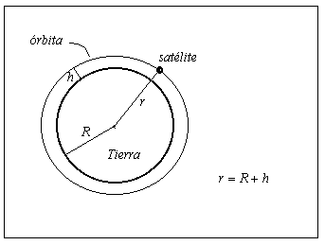
Figura III.2. Radio de la órbita del satélite.

Ahora sí podemos substituir los valores en la ecuación de la velocidad, considerando el período de 98 min,
$v=\frac{2 π r}{T}=\frac{2 (3\text{.}\text{1416})(\text{7010}\text{Km})}{\text{98} \text{min}}\left(\frac{\text{60} \text{min}}{1 h}\right)$
o bien,
$v=2\text{.}7×{\text{10}}^{4} {\text{Km}}/h$ (2)
Así, utilizando los valores de las Ecs. (1) y (2) en la ecuación para la aceleración, tenemos
$a=\frac{v^{2}}{r}=\frac{(2\text{.}7×{\text{10}}^{4} {\text{Km}}/h)^{2}}{\text{7010} \text{Km}}\left(\frac{{\text{10}}^{3}m}{1 \text{Km}}\right)\left(\frac{1 h^{2}}{{\text{3600}}^{2} s^{2}}\right)$
o bien,
$a=8\text{.}0 m/{s^{2}}$
El satélite tiene una velocidad de 2.7 X 10⁴ Km/h y, a la altura a la que se encuentra, la aceleración en caída libre es 8.0 m/s².

Algunas situaciones aunque presentan el movimiento circular sin ninguna complejidad están en un marco más difícil. Tal es el caso de la siguiente situación Física.

SF.III.7. Un niño hace girar una piedra en un círculo horizontal situado 1.9 m sobre el suelo por medio de una cuerda de 1.4 m de longitud. La cuerda se rompe, y la piedra sale disparada horizontalmente, golpeando el suelo 11 m de distancia. ¿Cuál fue la aceleración centrípeta de la piedra mientras estaba en movimiento circular?
Análisis. El movimiento circular de la piedra es fácilmente determinado pues se nos dice que la piedra está sujeta por una cuerda de radio, $r=1\text{.}9 m$. Por lo que la aceleración estará dada por la Ec. (III.10)
$a=\frac{v^{2}}{r}$ (1)
Sin embargo, no conocemos la velocidad mientras gira. Esta la podemos calcular a partir del análisis del movimiento de la piedra después del rompimiento de la cuerda que es un tiro parabólico como se ilustra en la Figura III.2.3.
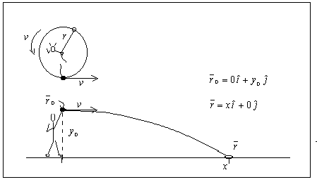
Figura III.2.3. Niño jugando con la piedra atada a una cuerda.

Así, podemos utilizar la Ec. (III.2) con las posiciones inicial y final mostradas en la Figura. Tenemos
$\overline{r} = {\overline{r}}_{0} + {\overline{v}}_{0} t + \frac{1}{2} \overline{a} t^{2}$
En dirección $\hat{i}$
$x=x_{0}+v t ∴ v=\frac{x}{t}$ (2)
pues sabemos que la velocidad inicial de la piedra debe ser la misma velocidad de giro. El tiempo lo obtenemos de la ecuación en dirección $\hat{j}$

$y=y_{0}−\frac{1}{2}g t^{2} ∴ t=\sqrt{\frac{2 y_{0}}{g}}$
o bien,
$t=\sqrt{\frac{2(1\text{.}9 m)}{9\text{.}8 m/{s^{2}}}}=0\text{.}\text{62} s$ (3)
Substituyendo este valor en la Ec. (2) y a su vez la velocidad en la Ec. (1), tenemos
$v=\frac{(\text{11} m)}{0\text{.}\text{62} s}=\text{18}\text{.}0 m/s$
y,
$a=\frac{(\text{18}\text{.}0 m/s)^{2}}{1\text{.}4 m}=\text{231} m/{s^{2}}$
Así, la aceleración de la piedra mientras giraba era 231 m/s². Nada más ni nada menos que 23.6 g.

Finalmente y a manera de ilustración, se pueden hace un par de cálculos relacionados con el movimiento de la Tierra. Uno de ellos es debido a su rotación; mientras el otro es acerca de su movimiento de translación.

SF.III.8. Calcule la aceleración de una persona que vive en Hermosillo debida a la rotación de la Tierra.
Análisis. La ciudad de Hermosillo está situada a 29° de latitud norte. Por ello, una persona que vive en esta ciudad tendrá un giro a lo largo del día diferente a alguien que viva sobre el Ecuador. Podemos elaborar un diagrama que nos permita visualizar cuál es el círculo que describimos mientras la Tierra gira en función de $α$(ver Figura III.2.4)
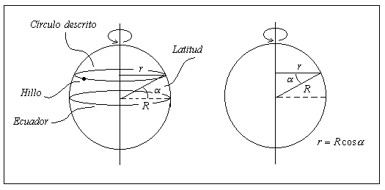
Figura III.2.4.Radio del círculo descrito por una persona que vive en Hermosillo.

Como se puede apreciaren el diagrama el radio de giro es
$r=R \text{cos}α$ (1)
Substituyendo en la Ec. (III.9) y ésta a su vez en la Ec. (III.10), tenemos
$a=\frac{(2 π R \text{cos}α)^{2}}{R \text{cos}α}=\frac{4 π^{2} R}{T^{2}}\text{cos}α$ (2)
o bien,
$a=\frac{4(3\text{.}\text{1416})^{2}(6\text{.}\text{37}×{\text{10}}^{6} m)}{(\text{86400} s)^{2}}\text{cos}\text{29}$
$a=0\text{.}\text{029} m/{s^{2}}$
La aceleración en Hermosillo debida a la rotación de la Tierra es de 0.029 m/s². La Ec. (2) puede verse como una expresión general en función de la latitud
$a=(0\text{.}\text{034} m/{s^{2}})\text{cos}α$
en donde el coeficiente el la aceleración en el ecuador, donde $α=0$.

SF.III.9. ¿Cuál es la aceleración centrípeta de la Tierra debida a su movimiento alrededor del Sol?
Análisis.

A. Apéndices

A.I. Transformación de Vectores
Una parte importante de la comprensión de la Cinemática tiene que ver con el dominio de los conceptos de vector y sus diferentes representaciones. En este Apéndice se presentan las operaciones vectoriales básicas y las transformaciones entre sus diversas representaciones para vectores en dos dimensiones. Una discusión completa de este tema tan importante se puede hallar en los libros de texto.

A.I.1 Notación.
En Física, además de las cantidades escalares conocidas, existen otras cantidades denominadas vectores que para quedar completamente definidas, necesitan indicar una dirección en el espacio. Normalmente, estos vectores se representan en forma gráfica mediante una flecha cuya longitud representa la magnitud y cuya orientación indica la dirección.
En los análisis que aquí se desarrollan, las entidades vectoriales escriben con una barra encima; esto es, $\overline{a}$ es un vector. Entonces, su magnitud se escribe: $a=\left|a\right|$. Un vector unitario en la dirección de $\overline{a}$ se representa como
$\hat{a}=\frac{\overline{a}}{a}$ (A.I.1)
A partir de esta definición, se pueden introducir los vectores unitarios en las direcciones $x$ y $y$; estos son los vectores $\hat{i}$ y $\hat{j}$, respectivamente.
A.I.2 Representación de un vector
Como ya se mencionó, algunas entidades físicas tienen características tales que obligan a proporcionar la dirección en la que están definidas. Por ello, existen diversas representaciones vectoriales. Las más conocidas son:
- Magnitud - Dirección. En esta forma el vector queda definido por dos cantidades: su magnitud y su dirección.
$\overline{a}=a ∠ φ$ (A.I.2)
- Componentes. En esta otra representación, se utiliza un conjunto de vectores unitarios en direcciones ortogonales:
$\overline{a}=a_{x} \hat{i}+a_{y} \hat{j}$ (A.I.3)
Las componentes y el ángulo referidos en estas representaciones se encuentran relacionadas con la representación gráfica del mismo según se ilustra en la Figura A.I.1. En ella, se puede apreciar que los valores de las componentes son los escalares por los que es necesario multiplicar los vectores unitarios para obtener el vector deseado.
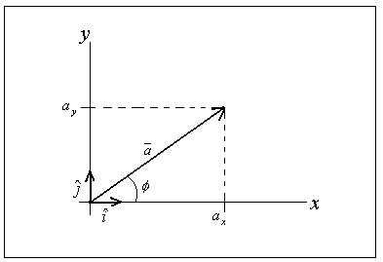
Figura A.I.1. Representación de un vector de dos dimensiones.

A.I.3 Las transformaciones.
Es posible ir venir entre las representaciones de un vector. Siempre que se sea consistente, se pueden utilizar las transformaciones siguientes:
- Para ir de Magnitud- Dirección a Componentes
(A.I.4)
- Para ir de Componentes a Magnitud-Dirección
$\begin{aligned}a=\sqrt{a_{x^{2}}+a_{y^{2}}} \\ φ={\text{tan}}^{−1}\left(\frac{a_{y}}{a_{x}}\right)\end{aligned}$ (A.I.5)
En la Figura A.I.2, se presenta un resumen de estas transformaciones
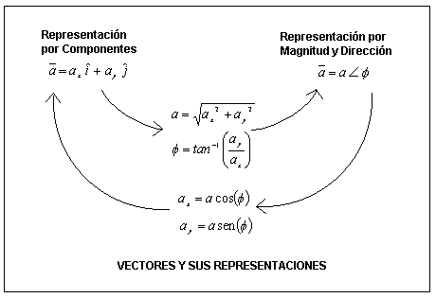
Figura A.I.2. Transformaciones entre vectores.

A.II. Identidades Trigonométricas
El triángulo rectángulo formado por dos catetos y una hipotenusa permite definir las funciones trigonométricas básicas: seno, coseno, tangente, cotangente, secante y cosecante. En este Apéndice, se recogen las definiciones de algunas de ellas y, también, diversas de las identidades que de alguna manera aparecen utilizadas en los análisis.
A.II.1 Definiciones
En el Figura A.II.1, se muestra el triángulo con sus catetos e hipotenusa designados por las letras $x$, $y$ y $r$.
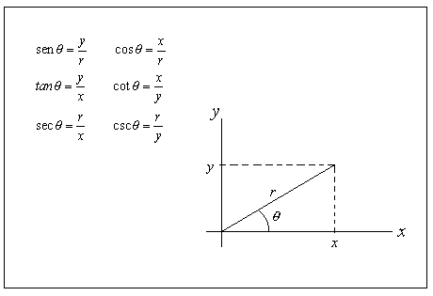
Figura A.II.1 Definición de las funciones trigonométricas.

A.II.2 Identidades
Entre estas funciones existen una variedad de identiddades de las cuales se regoen solamente aquella utilizadas en los análisis aquí presentados.
- Angulos complementarios
$$\text{sen}(\text{90}−θ)=\text{cos}θ$$
$$\text{cos}(\text{90}−θ)=\text{sen}θ$$
- Unidad
$${\text{sen}}^{2}θ+{\text{cos}}^{2}θ=1$$
$${\text{sec}}^{2}θ−{\text{tan}}^{2}θ=1$$
$$\text{tan}θ=\frac{\text{sen}θ}{\text{cos}θ}$$
- Suma de ángulos
$$\text{sen}2θ=2 \text{sen}θ \text{cos}θ$$
$$\text{sen}(α±β)=\text{sen}α \text{cos}β±\text{cos}α \text{sen}β$$
$$\text{cos}(α±β)=\text{cos}α \text{cos}β∓\text{sen}α \text{sen}β$$

A.III Ecuación Cuadrática
Una ecuación cuya solución general se conoce y se presenta en varios de los análisis aquí desarrollados, es la ecuación general de segundo grado.
Sea la ecuación de coeficientes reales
$$a x^{2}+b x+c=0$$
entonces,
$$x=\frac{−b±\sqrt{b^{2}−4 a c}}{2 a}$$

